Phần 1: Thống kê dữ liệu
1. Hãy sắp xếp dữ liệu điểm DH1 theo thứ tự tăng dần
# -*- coding: utf-8 -*-
"""
Phần 1 - Câu 1: Sắp xếp dữ liệu điểm DH1 theo thứ tự tăng dần
"""

import pandas as pd

# Đọc dữ liệu
df = pd.read_csv('DuLieu/processed_dulieuxettuyendaihoc.csv')

# Sắp xếp dữ liệu theo DH1 tăng dần
df_sorted = df.sort_values(by='DH1', ascending=True)

# Hiển thị kết quả
print("="*60)
print("DỮ LIỆU ĐIỂM DH1 ĐƯỢC SẮP XẾP TĂNG DẦN")
print("="*60)
print(df_sorted[['STT', 'DH1']].to_string(index=False))
print("\n" + "="*60)
print(f"Tổng số bản ghi: {len(df_sorted)}")
print(f"Giá trị DH1 nhỏ nhất: {df_sorted['DH1'].min()}")
print(f"Giá trị DH1 lớn nhất: {df_sorted['DH1'].max()}")
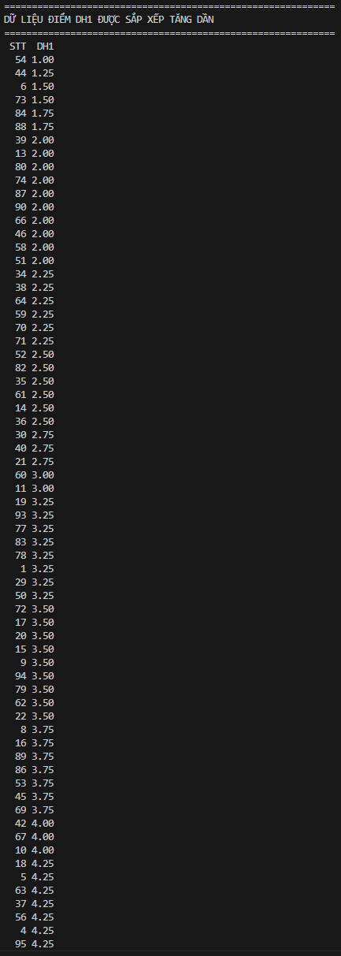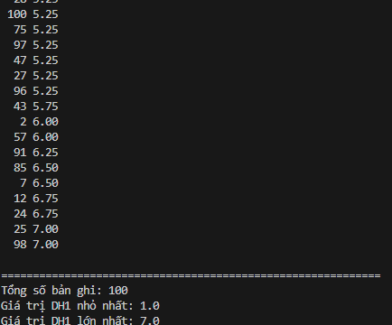
2. Hãy sắp xếp dữ liệu điểm DH2 tăng dần theo nhóm giới tính
# -*- coding: utf-8 -*-
"""
Phần 1 - Câu 2: Sắp xếp dữ liệu điểm DH2 tăng dần theo nhóm giới tính
"""

import pandas as pd

# Đọc dữ liệu
df = pd.read_csv('DuLieu/processed_dulieuxettuyendaihoc.csv')

# Sắp xếp dữ liệu theo GT (giới tính) và DH2 tăng dần trong mỗi nhóm
df_sorted = df.sort_values(by=['GT', 'DH2'], ascending=[True, True])

# Hiển thị kết quả
print("="*60)
print("DỮ LIỆU ĐIỂM DH2 TĂNG DẦN THEO NHÓM GIỚI TÍNH")
print("="*60)

# Hiển thị theo từng nhóm giới tính
for gender in df_sorted['GT'].unique():
gender_name = "Nữ" if gender == 'F' else "Nam"
print(f"\n--- Giới tính: {gender_name} ({gender}) ---")
group_data = df_sorted[df_sorted['GT'] == gender][['STT', 'GT', 'DH2']]
print(group_data.to_string(index=False))
print(f"Số lượng: {len(group_data)}")

print("\n" + "="*60)
print(f"Tổng số bản ghi: {len(df_sorted)}")

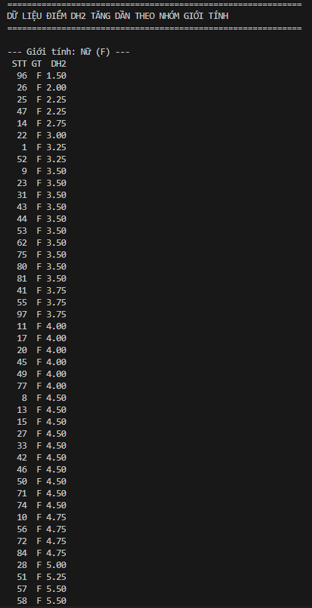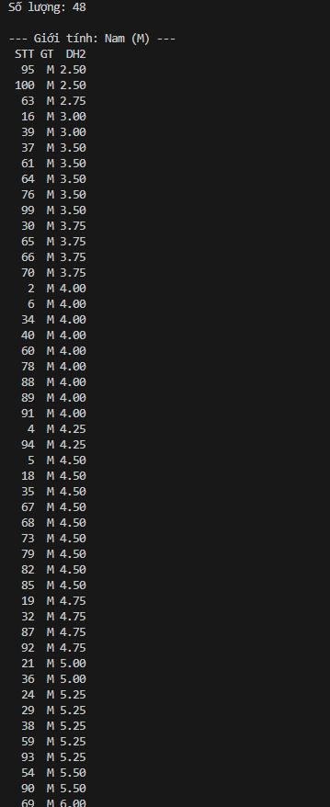
3. Hãy tạo pivot-table để thống kê các giá trị count, sum, mean, median, min, max, std, Q1,
Q2 và Q3 của DH1 theo KT
# -*- coding: utf-8 -*-
"""
Phần 1 - Câu 3: Tạo pivot-table để thống kê các giá trị count, sum, mean, median,
min, max, std, Q1, Q2 và Q3 của DH1 theo KT (Khối thi)
"""

import pandas as pd
import numpy as np

# Đọc dữ liệu
df = pd.read_csv('DuLieu/processed_dulieuxettuyendaihoc.csv')

# Định nghĩa hàm tính Q1 (25th percentile)
def q1(x):
return x.quantile(0.25)

# Định nghĩa hàm tính Q2 (50th percentile - median)
def q2(x):
return x.quantile(0.50)

# Định nghĩa hàm tính Q3 (75th percentile)
def q3(x):
return x.quantile(0.75)

# Tạo pivot table
pivot_table = df.pivot_table(
values='DH1',
index='KT',
aggfunc={
'DH1': ['count', 'sum', 'mean', 'median', 'min', 'max', 'std', q1, q2, q3]
}
)

# Làm phẳng tên cột
pivot_table.columns = ['Count', 'Max', 'Mean', 'Median', 'Min', 'Q1', 'Q2', 'Q3', 'Std', 'Sum']

# Sắp xếp lại thứ tự cột
pivot_table = pivot_table[['Count', 'Sum', 'Mean', 'Median', 'Min', 'Max', 'Std', 'Q1', 'Q2', 'Q3']]

# Hiển thị kết quả
print("="*100)
print("PIVOT TABLE: THỐNG KÊ DH1 THEO KHỐI THI (KT)")
print("="*100)
print(pivot_table.round(4).to_string())
print("\n" + "="*100)

# Cách 2: Sử dụng groupby với agg
print("\n--- Cách 2: Sử dụng groupby ---")
stats = df.groupby('KT')['DH1'].agg([
('Count', 'count'),
('Sum', 'sum'),
('Mean', 'mean'),
('Median', 'median'),
('Min', 'min'),
('Max', 'max'),
('Std', 'std'),
('Q1', lambda x: x.quantile(0.25)),
('Q2', lambda x: x.quantile(0.50)),
('Q3', lambda x: x.quantile(0.75))
])
print(stats.round(4).to_string())

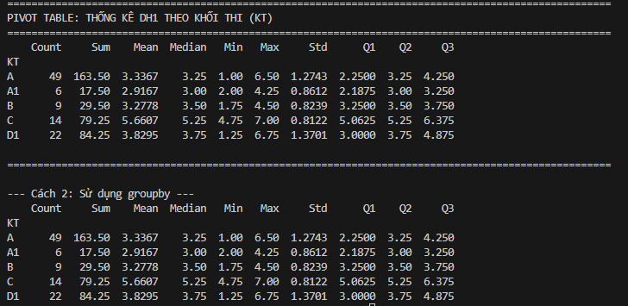

4. Hãy tạo pivot-table để thống kê các giá trị count, sum, mean, median, min, max, std, Q1,
Q2 và Q3 của DH1 theo KT và KV
# -*- coding: utf-8 -*-
"""
Phần 1 - Câu 4: Tạo pivot-table để thống kê các giá trị count, sum, mean, median,
min, max, std, Q1, Q2 và Q3 của DH1 theo KT và KV
"""

import pandas as pd
import numpy as np

# Đọc dữ liệu
df = pd.read_csv('DuLieu/processed_dulieuxettuyendaihoc.csv')

# Định nghĩa các hàm tính phân vị
def q1(x):
return x.quantile(0.25)

def q2(x):
return x.quantile(0.50)

def q3(x):
return x.quantile(0.75)

# Tạo pivot table theo KT và KV
pivot_table = df.pivot_table(
values='DH1',
index=['KT', 'KV'],
aggfunc={
'DH1': ['count', 'sum', 'mean', 'median', 'min', 'max', 'std', q1, q2, q3]
}
)

# Làm phẳng tên cột
pivot_table.columns = ['Count', 'Max', 'Mean', 'Median', 'Min', 'Q1', 'Q2', 'Q3', 'Std', 'Sum']

# Sắp xếp lại thứ tự cột
pivot_table = pivot_table[['Count', 'Sum', 'Mean', 'Median', 'Min', 'Max', 'Std', 'Q1', 'Q2', 'Q3']]

# Hiển thị kết quả
print("="*120)
print("PIVOT TABLE: THỐNG KÊ DH1 THEO KHỐI THI (KT) VÀ KHU VỰC (KV)")
print("="*120)
print(pivot_table.round(4).to_string())
print("\n" + "="*120)

# Cách 2: Sử dụng groupby
print("\n--- Cách 2: Sử dụng groupby ---")
stats = df.groupby(['KT', 'KV'])['DH1'].agg([
('Count', 'count'),
('Sum', 'sum'),
('Mean', 'mean'),
('Median', 'median'),
('Min', 'min'),
('Max', 'max'),
('Std', 'std'),
('Q1', lambda x: x.quantile(0.25)),
('Q2', lambda x: x.quantile(0.50)),
('Q3', lambda x: x.quantile(0.75))
])
print(stats.round(4).to_string())

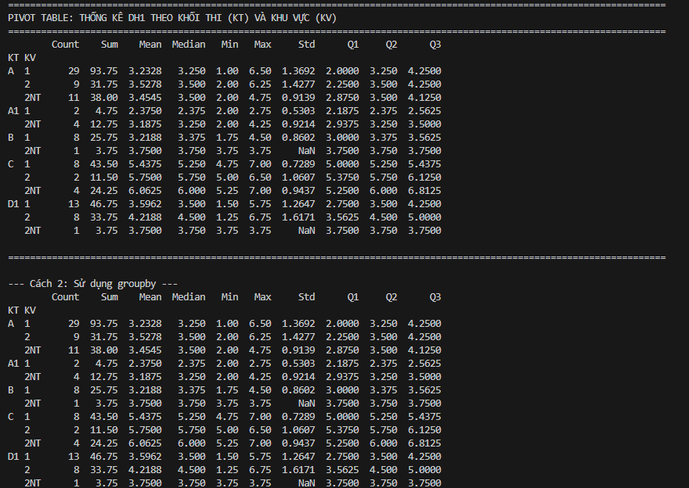
5. Hãy tạo pivot-table để thống kê các giá trị count, sum, mean, median, min, max, std, Q1,
Q2 và Q3 của DH1 theo KT, KV và DT
# -*- coding: utf-8 -*-
"""
Phần 1 - Câu 5: Tạo pivot-table để thống kê các giá trị count, sum, mean, median,
min, max, std, Q1, Q2 và Q3 của DH1 theo KT, KV và DT
"""

import pandas as pd
import numpy as np

# Đọc dữ liệu
df = pd.read_csv('DuLieu/processed_dulieuxettuyendaihoc.csv')

# Định nghĩa các hàm tính phân vị
def q1(x):
return x.quantile(0.25)

def q2(x):
return x.quantile(0.50)

def q3(x):
return x.quantile(0.75)

# Tạo pivot table theo KT, KV và DT
pivot_table = df.pivot_table(
values='DH1',
index=['KT', 'KV', 'DT'],
aggfunc={
'DH1': ['count', 'sum', 'mean', 'median', 'min', 'max', 'std', q1, q2, q3]
}
)

# Làm phẳng tên cột
pivot_table.columns = ['Count', 'Max', 'Mean', 'Median', 'Min', 'Q1', 'Q2', 'Q3', 'Std', 'Sum']

# Sắp xếp lại thứ tự cột
pivot_table = pivot_table[['Count', 'Sum', 'Mean', 'Median', 'Min', 'Max', 'Std', 'Q1', 'Q2', 'Q3']]

# Hiển thị kết quả
print("="*140)
print("PIVOT TABLE: THỐNG KÊ DH1 THEO KHỐI THI (KT), KHU VỰC (KV) VÀ DÂN TỘC (DT)")
print("="*140)
print(pivot_table.round(4).to_string())
print("\n" + "="*140)

# Cách 2: Sử dụng groupby
print("\n--- Cách 2: Sử dụng groupby ---")
stats = df.groupby(['KT', 'KV', 'DT'])['DH1'].agg([
('Count', 'count'),
('Sum', 'sum'),
('Mean', 'mean'),
('Median', 'median'),
('Min', 'min'),
('Max', 'max'),
('Std', 'std'),
('Q1', lambda x: x.quantile(0.25)),
('Q2', lambda x: x.quantile(0.50)),
('Q3', lambda x: x.quantile(0.75))
])
print(stats.round(4).to_string())

# Thống kê tổng quan về DT
print("\n" + "="*60)
print("THÔNG TIN VỀ BIẾN DÂN TỘC (DT):")
print("="*60)
print(f"Các giá trị DT: {df['DT'].unique()}")
print(f"Số lượng từng dân tộc:\n{df['DT'].value_counts().sort_index()}")

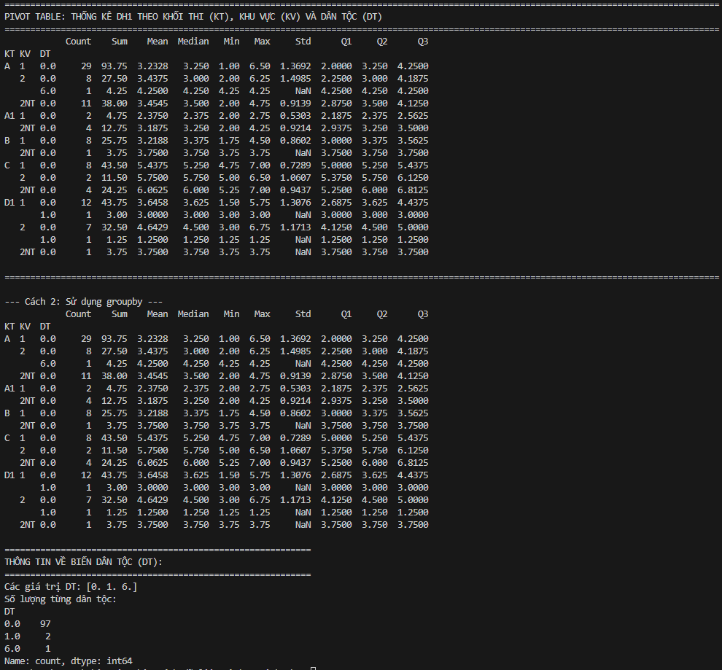

Phần 2: Trình bày dữ liệu
1. Hãy trình bày dữ liệu biến: GT
Gợi ý -
Lập bảng tần số và tần suất
Vẽ biểu đồ tần số (cột), biểu đồ tần suất (tròn).
# -*- coding: utf-8 -*-
"""
Phần 2 - Câu 1: Trình bày dữ liệu biến GT (Giới tính)
- Lập bảng tần số và tần suất
- Vẽ biểu đồ tần số (cột), biểu đồ tần suất (tròn)
"""

import pandas as pd
import matplotlib.pyplot as plt

# Đọc dữ liệu
df = pd.read_csv('DuLieu/processed_dulieuxettuyendaihoc.csv')

# 1. Lập bảng tần số và tần suất
print("="*60)
print("BẢNG TẦN SỐ VÀ TẦN SUẤT CỦA BIẾN GIỚI TÍNH (GT)")
print("="*60)

# Tần số
freq = df['GT'].value_counts()
# Tần suất (%)
freq_percent = df['GT'].value_counts(normalize=True) * 100

# Tạo bảng tổng hợp
freq_table = pd.DataFrame({
'Giới tính': ['Nam (M)', 'Nữ (F)'],
'Tần số': [freq.get('M', 0), freq.get('F', 0)],
'Tần suất (%)': [freq_percent.get('M', 0), freq_percent.get('F', 0)]
})
freq_table['Tần suất (%)'] = freq_table['Tần suất (%)'].round(2)
print(freq_table.to_string(index=False))
print(f"\nTổng số: {freq.sum()}")

# 2. Vẽ biểu đồ
fig, axes = plt.subplots(1, 2, figsize=(12, 5))

# 2.1 Biểu đồ cột (tần số)
colors = ['#3498db', '#e74c3c']
labels = ['Nữ (F)', 'Nam (M)']
values = [freq.get('F', 0), freq.get('M', 0)]

bars = axes[0].bar(labels, values, color=colors, edgecolor='black', linewidth=1.2)
axes[0].set_xlabel('Giới tính', fontsize=12)
axes[0].set_ylabel('Tần số (Số lượng)', fontsize=12)
axes[0].set_title('Biểu đồ cột - Tần số theo Giới tính', fontsize=14, fontweight='bold')
axes[0].grid(axis='y', alpha=0.3)

# Thêm giá trị lên đầu cột
for bar, val in zip(bars, values):
axes[0].text(bar.get_x() + bar.get_width()/2, bar.get_height() + 0.5,
str(val), ha='center', va='bottom', fontsize=12, fontweight='bold')

# 2.2 Biểu đồ tròn (tần suất)
explode = (0.05, 0.05)
wedges, texts, autotexts = axes[1].pie(
values,
labels=labels,
autopct='%1.1f%%',
explode=explode,
colors=colors,
startangle=90,
shadow=True
)
axes[1].set_title('Biểu đồ tròn - Tần suất theo Giới tính', fontsize=14, fontweight='bold')

# Tùy chỉnh font
for text in autotexts:
text.set_fontsize(12)
text.set_fontweight('bold')

plt.tight_layout()
plt.savefig('DuLieu/Phan2_Cau1_GT.png', dpi=300, bbox_inches='tight')
plt.show()

print("\nĐã lưu biểu đồ: DuLieu/Phan2_Cau1_GT.png")

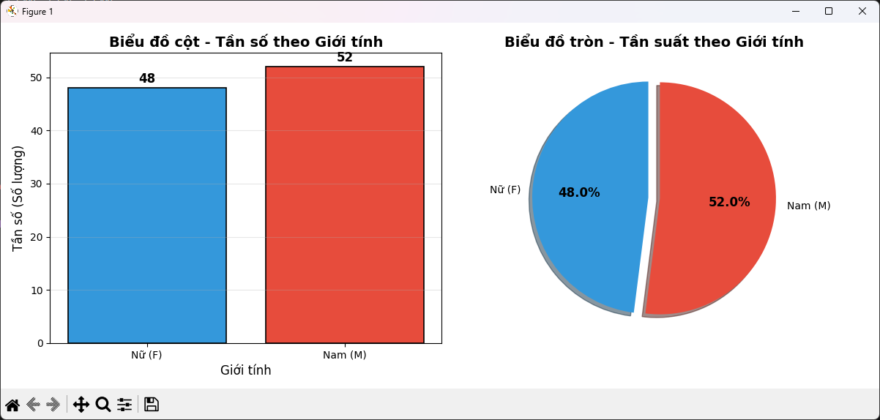
2. Hãy trình bày dữ liệu lần lượt các biến: US_TBM1, US_TBM2 và US_TBM3
# -*- coding: utf-8 -*-
"""
Phần 2 - Câu 2: Trình bày dữ liệu lần lượt các biến US_TBM1, US_TBM2 và US_TBM3
- Lập bảng tần số và tần suất
- Vẽ biểu đồ
"""

import pandas as pd
import matplotlib.pyplot as plt
import numpy as np

# Đọc dữ liệu
df = pd.read_csv('DuLieu/processed_dulieuxettuyendaihoc.csv')

# Danh sách biến cần phân tích
variables = ['US_TBM1', 'US_TBM2', 'US_TBM3']

# Hiển thị thống kê mô tả
print("="*80)
print("THỐNG KÊ MÔ TẢ CÁC BIẾN US_TBM1, US_TBM2, US_TBM3")
print("="*80)

for var in variables:
print(f"\n--- Biến {var} ---")
print(f"Số lượng: {df[var].count()}")
print(f"Giá trị nhỏ nhất: {df[var].min():.4f}")
print(f"Giá trị lớn nhất: {df[var].max():.4f}")
print(f"Trung bình: {df[var].mean():.4f}")
print(f"Độ lệch chuẩn: {df[var].std():.4f}")
print(f"Trung vị: {df[var].median():.4f}")

# Tạo bảng tần số cho dữ liệu liên tục (chia thành các khoảng)
print("\n" + "="*80)
print("BẢNG TẦN SỐ VÀ TẦN SUẤT (CHIA KHOẢNG)")
print("="*80)

# Định nghĩa các khoảng (bins)
bins = [0, 1.5, 2.0, 2.5, 3.0, 3.5, 4.0]
labels = ['0-1.5', '1.5-2.0', '2.0-2.5', '2.5-3.0', '3.0-3.5', '3.5-4.0']

for var in variables:
print(f"\n--- Biến {var} ---")
df[f'{var}_bin'] = pd.cut(df[var], bins=bins, labels=labels, right=False)
freq = df[f'{var}_bin'].value_counts().sort_index()
freq_percent = (freq / freq.sum() * 100).round(2)

freq_table = pd.DataFrame({
'Khoảng': freq.index,
'Tần số': freq.values,
'Tần suất (%)': freq_percent.values
})
print(freq_table.to_string(index=False))

# Vẽ biểu đồ
fig, axes = plt.subplots(2, 3, figsize=(15, 10))

colors = ['#3498db', '#e74c3c', '#2ecc71']

# Hàng 1: Histogram
for i, var in enumerate(variables):
axes[0, i].hist(df[var], bins=15, color=colors[i], edgecolor='black', alpha=0.7)
axes[0, i].set_xlabel(var, fontsize=11)
axes[0, i].set_ylabel('Tần số', fontsize=11)
axes[0, i].set_title(f'Histogram - {var}', fontsize=12, fontweight='bold')
axes[0, i].grid(axis='y', alpha=0.3)

# Thêm đường trung bình
mean_val = df[var].mean()
axes[0, i].axvline(mean_val, color='red', linestyle='--', linewidth=2, label=f'Mean = {mean_val:.2f}')
axes[0, i].legend()

# Hàng 2: Boxplot
for i, var in enumerate(variables):
bp = axes[1, i].boxplot(df[var], patch_artist=True)
bp['boxes'][0].set_facecolor(colors[i])
axes[1, i].set_ylabel('Giá trị', fontsize=11)
axes[1, i].set_title(f'Boxplot - {var}', fontsize=12, fontweight='bold')
axes[1, i].grid(axis='y', alpha=0.3)

plt.tight_layout()
plt.savefig('DuLieu/Phan2_Cau2_US_TBM.png', dpi=300, bbox_inches='tight')
plt.show()

print("\nĐã lưu biểu đồ: DuLieu/Phan2_Cau2_US_TBM.png")

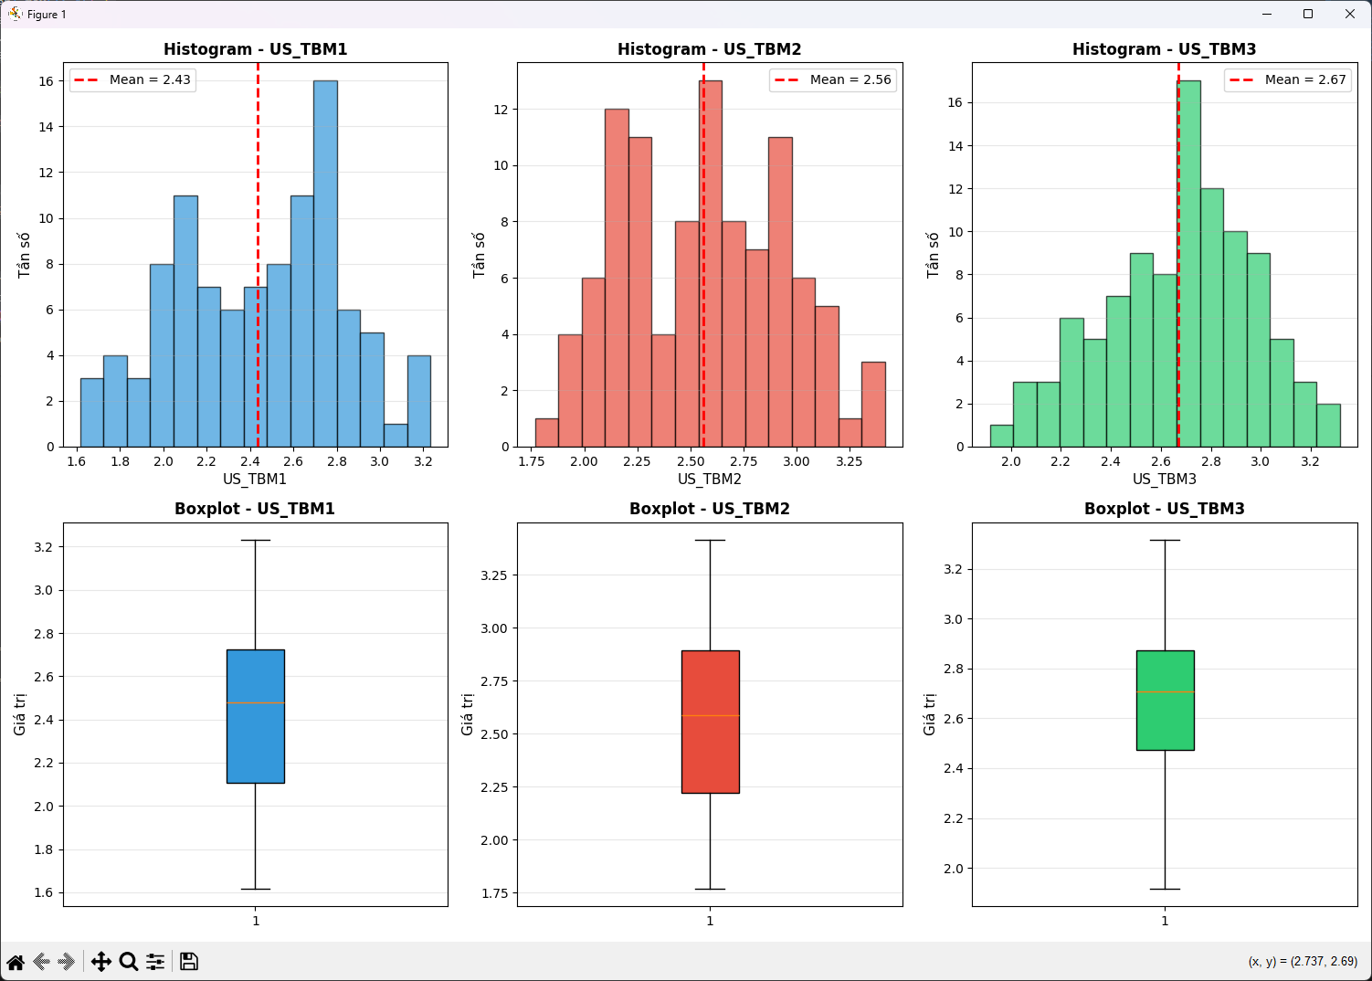

3. Hãy trình bày dữ liệu biến DT với các học sinh là nam
# -*- coding: utf-8 -*-
"""
Phần 2 - Câu 3: Trình bày dữ liệu biến DT với các học sinh là nam
- Lọc dữ liệu học sinh nam (GT = 'M')
- Trình bày dữ liệu biến DT (Dân tộc)
"""

import pandas as pd
import matplotlib.pyplot as plt

# Đọc dữ liệu
df = pd.read_csv('DuLieu/processed_dulieuxettuyendaihoc.csv')

# Lọc học sinh nam
df_male = df[df['GT'] == 'M']

print("="*60)
print("TRÌNH BÀY DỮ LIỆU BIẾN DÂN TỘC (DT) VỚI HỌC SINH NAM")
print("="*60)
print(f"Tổng số học sinh nam: {len(df_male)}")

# Tần số và tần suất
freq = df_male['DT'].value_counts().sort_index()
freq_percent = df_male['DT'].value_counts(normalize=True).sort_index() * 100

# Ánh xạ mã dân tộc sang tên
dt_labels = {
0.0: 'Kinh (0)',
1.0: 'Dân tộc khác (1)',
6.0: 'Dân tộc khác (6)'
}

print("\n--- Bảng tần số và tần suất ---")
freq_table = pd.DataFrame({
'Mã DT': freq.index,
'Tên dân tộc': [dt_labels.get(x, f'Mã {x}') for x in freq.index],
'Tần số': freq.values,
'Tần suất (%)': freq_percent.values.round(2)
})
print(freq_table.to_string(index=False))

# Vẽ biểu đồ
fig, axes = plt.subplots(1, 2, figsize=(12, 5))

labels = [dt_labels.get(x, f'Mã {x}') for x in freq.index]
colors = ['#3498db', '#e74c3c', '#2ecc71'][:len(labels)]

# Biểu đồ cột
bars = axes[0].bar(labels, freq.values, color=colors, edgecolor='black', linewidth=1.2)
axes[0].set_xlabel('Dân tộc', fontsize=12)
axes[0].set_ylabel('Tần số (Số lượng)', fontsize=12)
axes[0].set_title('Biểu đồ cột - Tần số DT (Học sinh Nam)', fontsize=14, fontweight='bold')
axes[0].grid(axis='y', alpha=0.3)

# Thêm giá trị lên đầu cột
for bar, val in zip(bars, freq.values):
axes[0].text(bar.get_x() + bar.get_width()/2, bar.get_height() + 0.3,
str(val), ha='center', va='bottom', fontsize=12, fontweight='bold')

# Biểu đồ tròn
explode = [0.05] * len(labels)
wedges, texts, autotexts = axes[1].pie(
freq.values,
labels=labels,
autopct='%1.1f%%',
explode=explode,
colors=colors,
startangle=90,
shadow=True
)
axes[1].set_title('Biểu đồ tròn - Tần suất DT (Học sinh Nam)', fontsize=14, fontweight='bold')

for text in autotexts:
text.set_fontsize(11)
text.set_fontweight('bold')

plt.tight_layout()
plt.savefig('DuLieu/Phan2_Cau3_DT_Male.png', dpi=300, bbox_inches='tight')
plt.show()

print("\nĐã lưu biểu đồ: DuLieu/Phan2_Cau3_DT_Male.png")

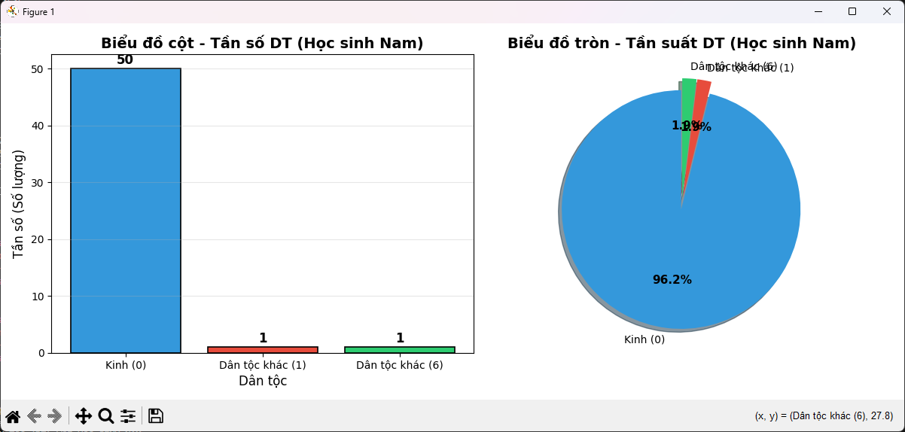
4. Hãy trình bày dữ liệu biến KV với các học sinh là nam thuộc dân tộc Kinh, có điểm thỏa
mãn điều kiện (DH1 >= 5.0 và DH2 >= 4.0 và DH3 >= 4.0)
# -*- coding: utf-8 -*-
"""
Phần 2 - Câu 4: Trình bày dữ liệu biến KV với các học sinh là nam thuộc dân tộc Kinh,
có điểm thỏa mãn điều kiện (DH1 >= 5.0 và DH2 >= 4.0 và DH3 >= 4.0)
"""

import pandas as pd
import matplotlib.pyplot as plt

# Đọc dữ liệu
df = pd.read_csv('DuLieu/processed_dulieuxettuyendaihoc.csv')

# Lọc dữ liệu theo điều kiện:
# - Học sinh nam (GT = 'M')
# - Dân tộc Kinh (DT = 0.0)
# - DH1 >= 5.0 và DH2 >= 4.0 và DH3 >= 4.0
condition = (df['GT'] == 'M') & (df['DT'] == 0.0) & \
(df['DH1'] >= 5.0) & (df['DH2'] >= 4.0) & (df['DH3'] >= 4.0)

df_filtered = df[condition]

print("="*70)
print("TRÌNH BÀY DỮ LIỆU BIẾN KHU VỰC (KV)")
print("Điều kiện: Nam, Dân tộc Kinh, DH1>=5.0, DH2>=4.0, DH3>=4.0")
print("="*70)
print(f"Tổng số học sinh thỏa điều kiện: {len(df_filtered)}")

# Kiểm tra nếu không có dữ liệu
if len(df_filtered) == 0:
print("\nKhông có học sinh thỏa mãn điều kiện!")
else:
# Tần số và tần suất
freq = df_filtered['KV'].value_counts().sort_index()
freq_percent = df_filtered['KV'].value_counts(normalize=True).sort_index() * 100

print("\n--- Bảng tần số và tần suất ---")
freq_table = pd.DataFrame({
'Khu vực': freq.index,
'Tần số': freq.values,
'Tần suất (%)': freq_percent.values.round(2)
})
print(freq_table.to_string(index=False))

# Hiển thị chi tiết dữ liệu
print("\n--- Chi tiết dữ liệu ---")
print(df_filtered[['STT', 'GT', 'DT', 'KV', 'DH1', 'DH2', 'DH3']].to_string(index=False))

# Vẽ biểu đồ
fig, axes = plt.subplots(1, 2, figsize=(12, 5))

labels = freq.index.tolist()
colors = ['#3498db', '#e74c3c', '#2ecc71', '#f39c12'][:len(labels)]

# Biểu đồ cột
bars = axes[0].bar(labels, freq.values, color=colors, edgecolor='black', linewidth=1.2)
axes[0].set_xlabel('Khu vực (KV)', fontsize=12)
axes[0].set_ylabel('Tần số (Số lượng)', fontsize=12)
axes[0].set_title('Biểu đồ cột - Tần số KV\n(Nam, Kinh, DH1>=5, DH2>=4, DH3>=4)',
fontsize=12, fontweight='bold')
axes[0].grid(axis='y', alpha=0.3)

# Thêm giá trị lên đầu cột
for bar, val in zip(bars, freq.values):
axes[0].text(bar.get_x() + bar.get_width()/2, bar.get_height() + 0.2,
str(val), ha='center', va='bottom', fontsize=12, fontweight='bold')

# Biểu đồ tròn
explode = [0.05] * len(labels)
wedges, texts, autotexts = axes[1].pie(
freq.values,
labels=labels,
autopct='%1.1f%%',
explode=explode,
colors=colors,
startangle=90,
shadow=True
)
axes[1].set_title('Biểu đồ tròn - Tần suất KV\n(Nam, Kinh, DH1>=5, DH2>=4, DH3>=4)',
fontsize=12, fontweight='bold')

for text in autotexts:
text.set_fontsize(11)
text.set_fontweight('bold')

plt.tight_layout()
plt.savefig('DuLieu/Phan2_Cau4_KV_Filtered.png', dpi=300, bbox_inches='tight')
plt.show()

print("\nĐã lưu biểu đồ: DuLieu/Phan2_Cau4_KV_Filtered.png")

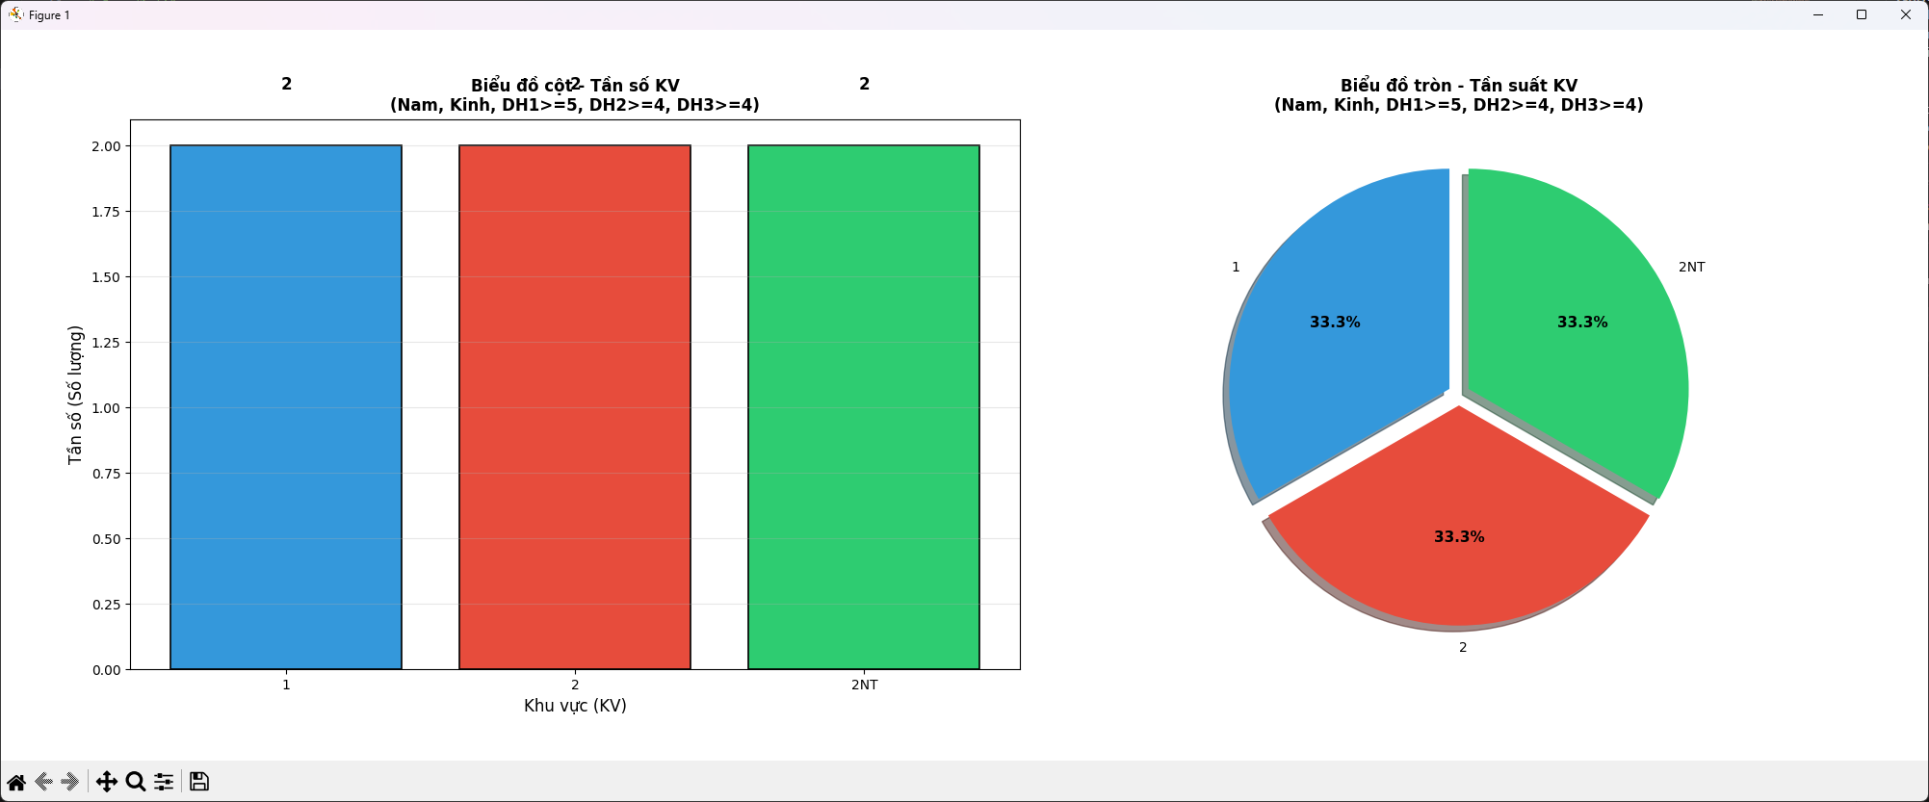

5. Hãy trình bày dữ liệu lần lượt các biến DH1, DH2, DH3 lớn hơn bằng 5.0 và thuộc khu
vực 2NT
# -*- coding: utf-8 -*-
"""
Phần 2 - Câu 5: Trình bày dữ liệu lần lượt các biến DH1, DH2, DH3 lớn hơn bằng 5.0
và thuộc khu vực 2NT
"""

import pandas as pd
import matplotlib.pyplot as plt
import numpy as np

# Đọc dữ liệu
df = pd.read_csv('DuLieu/processed_dulieuxettuyendaihoc.csv')

# Lọc dữ liệu: KV = '2NT' và DH1, DH2, DH3 >= 5.0
condition = (df['KV'] == '2NT') & (df['DH1'] >= 5.0) & (df['DH2'] >= 5.0) & (df['DH3'] >= 5.0)
df_filtered = df[condition]

print("="*70)
print("TRÌNH BÀY DỮ LIỆU DH1, DH2, DH3 >= 5.0 VÀ THUỘC KHU VỰC 2NT")
print("="*70)
print(f"Tổng số học sinh thỏa điều kiện: {len(df_filtered)}")

# Kiểm tra nếu không có dữ liệu
if len(df_filtered) == 0:
print("\nKhông có học sinh thỏa mãn điều kiện!")
# Thử với điều kiện lỏng hơn: chỉ cần 1 trong 3 điểm >= 5.0
print("\n--- Thử với điều kiện: KV = '2NT' và ít nhất 1 điểm >= 5.0 ---")
condition_loose = (df['KV'] == '2NT') & ((df['DH1'] >= 5.0) | (df['DH2'] >= 5.0) | (df['DH3'] >= 5.0))
df_filtered = df[condition_loose]
print(f"Số học sinh với điều kiện lỏng: {len(df_filtered)}")

if len(df_filtered) > 0:
# Thống kê mô tả
print("\n--- Thống kê mô tả các biến DH1, DH2, DH3 ---")
for var in ['DH1', 'DH2', 'DH3']:
data = df_filtered[var]
print(f"\n{var}:")
print(f" Số lượng: {data.count()}")
print(f" Min: {data.min():.2f}")
print(f" Max: {data.max():.2f}")
print(f" Mean: {data.mean():.2f}")
print(f" Std: {data.std():.2f}")
print(f" Median: {data.median():.2f}")

# Hiển thị chi tiết dữ liệu
print("\n--- Chi tiết dữ liệu ---")
print(df_filtered[['STT', 'KV', 'DH1', 'DH2', 'DH3', 'KT', 'KQXT']].to_string(index=False))

# Vẽ biểu đồ
fig, axes = plt.subplots(2, 3, figsize=(15, 10))

variables = ['DH1', 'DH2', 'DH3']
colors = ['#3498db', '#e74c3c', '#2ecc71']

# Hàng 1: Histogram
for i, var in enumerate(variables):
axes[0, i].hist(df_filtered[var], bins=10, color=colors[i], edgecolor='black', alpha=0.7)
axes[0, i].set_xlabel(var, fontsize=11)
axes[0, i].set_ylabel('Tần số', fontsize=11)
axes[0, i].set_title(f'Histogram - {var}\n(KV=2NT, điểm>=5.0)', fontsize=12, fontweight='bold')
axes[0, i].grid(axis='y', alpha=0.3)

# Thêm đường trung bình
mean_val = df_filtered[var].mean()
axes[0, i].axvline(mean_val, color='red', linestyle='--', linewidth=2,
label=f'Mean = {mean_val:.2f}')
axes[0, i].legend()

# Hàng 2: Boxplot
for i, var in enumerate(variables):
bp = axes[1, i].boxplot(df_filtered[var], patch_artist=True)
bp['boxes'][0].set_facecolor(colors[i])
axes[1, i].set_ylabel('Điểm', fontsize=11)
axes[1, i].set_title(f'Boxplot - {var}\n(KV=2NT, điểm>=5.0)', fontsize=12, fontweight='bold')
axes[1, i].grid(axis='y', alpha=0.3)

plt.tight_layout()
plt.savefig('DuLieu/Phan2_Cau5_DH_2NT.png', dpi=300, bbox_inches='tight')
plt.show()

print("\nĐã lưu biểu đồ: DuLieu/Phan2_Cau5_DH_2NT.png")
else:
print("\nKhông có dữ liệu để vẽ biểu đồ!")

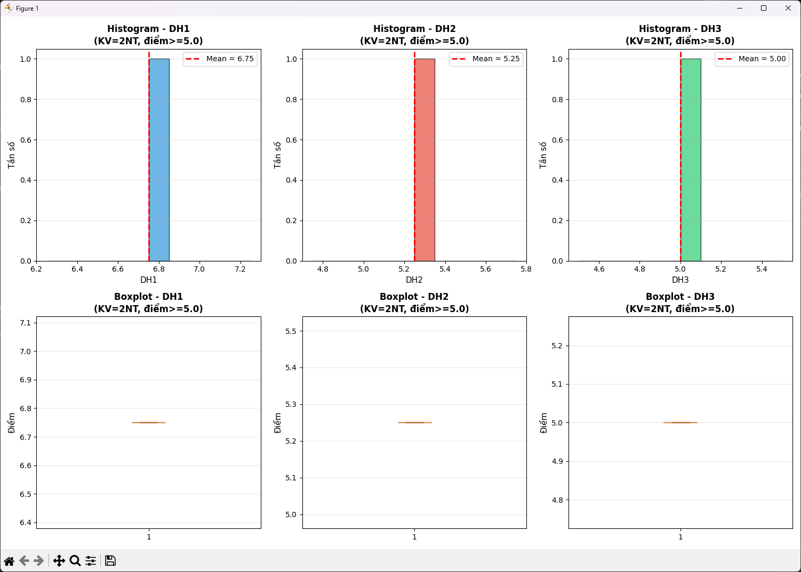

Phần 3: Trực quan hóa dữ liệu theo nhóm phân loại
1. Trực quan dữ liệu học sinh nữ trên các nhóm XL1, XL2, XL3 dạng unstacked
Gợi ý - - - -
Lọc dữ liệu giới tính là nữ
Oy: Chiều cao biểu đồ cột thể hiển số lượng học sinh theo xếp loại
Màu sắc thể hiện giá trị xếp loại: [Y, TB, K, G, XS]
Ox: thể hiện nhóm XL1, XL2 và XL3
# -*- coding: utf-8 -*-
"""
Phần 3 - Câu 1: Trực quan dữ liệu học sinh nữ trên các nhóm XL1, XL2, XL3 dạng unstacked
- Lọc dữ liệu giới tính là nữ
- Oy: Chiều cao biểu đồ cột thể hiện số lượng học sinh theo xếp loại
- Màu sắc thể hiện giá trị xếp loại: [Y, TB, K, G, XS]
- Ox: thể hiện nhóm XL1, XL2 và XL3
"""

import pandas as pd
import matplotlib.pyplot as plt
import numpy as np

# Đọc dữ liệu
df = pd.read_csv('DuLieu/processed_dulieuxettuyendaihoc.csv')

# Lọc học sinh nữ
df_female = df[df['GT'] == 'F']

print("="*70)
print("TRỰC QUAN DỮ LIỆU HỌC SINH NỮ TRÊN CÁC NHÓM XL1, XL2, XL3")
print("="*70)
print(f"Tổng số học sinh nữ: {len(df_female)}")

# Thống kê tần số cho từng biến XL
xl_vars = ['XL1', 'XL2', 'XL3']
xl_categories = ['Y', 'TB', 'K', 'G', 'XS']

# Tạo bảng đếm
count_data = {}
for xl in xl_vars:
count_data[xl] = df_female[xl].value_counts()

print("\n--- Bảng tần số ---")
freq_df = pd.DataFrame(count_data).fillna(0).astype(int)
# Đảm bảo có đầy đủ các xếp loại
for cat in xl_categories:
if cat not in freq_df.index:
freq_df.loc[cat] = 0
freq_df = freq_df.loc[[cat for cat in xl_categories if cat in freq_df.index]]
print(freq_df)

# Vẽ biểu đồ unstacked (grouped bar chart)
fig, ax = plt.subplots(figsize=(12, 6))

# Chuẩn bị dữ liệu
x = np.arange(len(xl_vars)) # vị trí của các nhóm XL
width = 0.15 # độ rộng mỗi cột

# Màu sắc cho từng xếp loại
colors = {
'Y': '#e74c3c', # Đỏ - Yếu
'TB': '#f39c12', # Cam - Trung bình
'K': '#3498db', # Xanh dương - Khá
'G': '#2ecc71', # Xanh lá - Giỏi
'XS': '#9b59b6' # Tím - Xuất sắc
}

# Vẽ từng nhóm xếp loại
bars_list = []
labels_used = []
for i, cat in enumerate(xl_categories):
values = []
for xl in xl_vars:
if cat in count_data[xl].index:
values.append(count_data[xl][cat])
else:
values.append(0)

if sum(values) > 0: # Chỉ vẽ nếu có dữ liệu
offset = (i - len(xl_categories)/2 + 0.5) * width
bars = ax.bar(x + offset, values, width, label=cat, color=colors.get(cat, '#95a5a6'),
edgecolor='black', linewidth=0.8)
bars_list.append(bars)
labels_used.append(cat)

# Thêm giá trị lên đầu cột
for bar, val in zip(bars, values):
if val > 0:
ax.text(bar.get_x() + bar.get_width()/2, bar.get_height() + 0.2,
str(int(val)), ha='center', va='bottom', fontsize=9, fontweight='bold')

ax.set_xlabel('Biến Xếp loại', fontsize=12)
ax.set_ylabel('Số lượng học sinh nữ', fontsize=12)
ax.set_title('Biểu đồ cột Unstacked - Phân bố xếp loại học sinh Nữ\n(XL1, XL2, XL3)',
fontsize=14, fontweight='bold')
ax.set_xticks(x)
ax.set_xticklabels(xl_vars, fontsize=12)
ax.legend(title='Xếp loại', fontsize=10)
ax.grid(axis='y', alpha=0.3)

# Thêm ghi chú
ax.text(0.02, 0.98, 'Y=Yếu, TB=Trung bình, K=Khá, G=Giỏi, XS=Xuất sắc',
transform=ax.transAxes, fontsize=9, verticalalignment='top',
bbox=dict(boxstyle='round', facecolor='wheat', alpha=0.5))

plt.tight_layout()
plt.savefig('DuLieu/Phan3_Cau1_XL_Female.png', dpi=300, bbox_inches='tight')
plt.show()

print("\nĐã lưu biểu đồ: DuLieu/Phan3_Cau1_XL_Female.png")

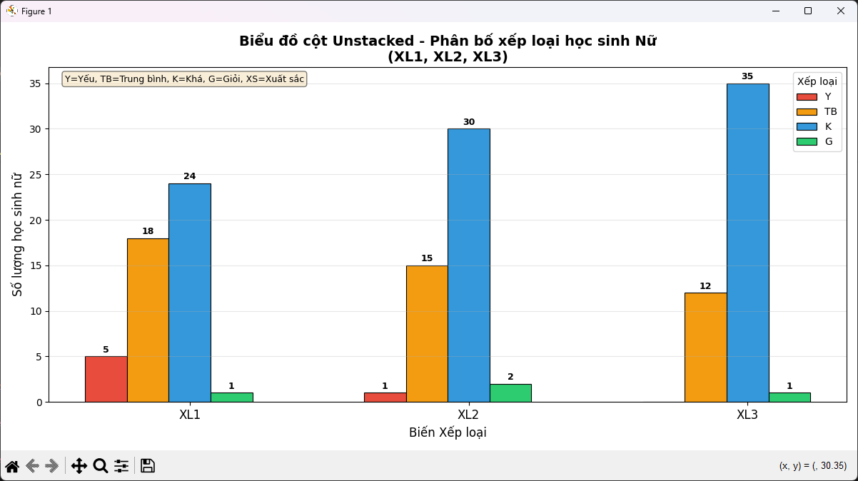
2. Trực quan dữ liệu KQXT trên nhóm học sinh có khối thi A, A1, B thuộc khu vực 1, 2
# -*- coding: utf-8 -*-
"""
Phần 3 - Câu 2: Trực quan dữ liệu KQXT trên nhóm học sinh có khối thi A, A1, B thuộc khu vực 1, 2
"""

import pandas as pd
import matplotlib.pyplot as plt
import numpy as np

# Đọc dữ liệu
df = pd.read_csv('DuLieu/processed_dulieuxettuyendaihoc.csv')

# Lọc dữ liệu: Khối thi A, A1, B và Khu vực 1, 2
condition = (df['KT'].isin(['A', 'A1', 'B'])) & (df['KV'].isin(['1', '2']))
df_filtered = df[condition]

print("="*70)
print("TRỰC QUAN KQXT TRÊN NHÓM KHỐI THI A, A1, B VÀ KHU VỰC 1, 2")
print("="*70)
print(f"Tổng số học sinh thỏa điều kiện: {len(df_filtered)}")

# Bảng chéo KQXT theo KT
crosstab = pd.crosstab(df_filtered['KT'], df_filtered['KQXT'])
crosstab.columns = ['Rớt (0)', 'Đậu (1)']
print("\n--- Bảng chéo KQXT theo Khối thi ---")
print(crosstab)

# Bảng chéo KQXT theo KV
crosstab_kv = pd.crosstab(df_filtered['KV'], df_filtered['KQXT'])
crosstab_kv.columns = ['Rớt (0)', 'Đậu (1)']
print("\n--- Bảng chéo KQXT theo Khu vực ---")
print(crosstab_kv)

# Vẽ biểu đồ
fig, axes = plt.subplots(1, 2, figsize=(14, 6))

# === Biểu đồ 1: KQXT theo Khối thi ===
kt_list = df_filtered['KT'].unique()
x = np.arange(len(kt_list))
width = 0.35

rot_counts = []
dau_counts = []
for kt in kt_list:
kt_data = df_filtered[df_filtered['KT'] == kt]
rot_counts.append(len(kt_data[kt_data['KQXT'] == 0]))
dau_counts.append(len(kt_data[kt_data['KQXT'] == 1]))

bars1 = axes[0].bar(x - width/2, rot_counts, width, label='Rớt (0)', color='#e74c3c', edgecolor='black')
bars2 = axes[0].bar(x + width/2, dau_counts, width, label='Đậu (1)', color='#2ecc71', edgecolor='black')

axes[0].set_xlabel('Khối thi', fontsize=12)
axes[0].set_ylabel('Số lượng', fontsize=12)
axes[0].set_title('KQXT theo Khối thi (A, A1, B)\n(Khu vực 1, 2)', fontsize=13, fontweight='bold')
axes[0].set_xticks(x)
axes[0].set_xticklabels(kt_list, fontsize=11)
axes[0].legend()
axes[0].grid(axis='y', alpha=0.3)

# Thêm giá trị
for bar, val in zip(bars1, rot_counts):
axes[0].text(bar.get_x() + bar.get_width()/2, bar.get_height() + 0.2, str(val),
ha='center', va='bottom', fontsize=10, fontweight='bold')
for bar, val in zip(bars2, dau_counts):
axes[0].text(bar.get_x() + bar.get_width()/2, bar.get_height() + 0.2, str(val),
ha='center', va='bottom', fontsize=10, fontweight='bold')

# === Biểu đồ 2: KQXT theo Khu vực ===
kv_list = df_filtered['KV'].unique()
x2 = np.arange(len(kv_list))

rot_counts_kv = []
dau_counts_kv = []
for kv in kv_list:
kv_data = df_filtered[df_filtered['KV'] == kv]
rot_counts_kv.append(len(kv_data[kv_data['KQXT'] == 0]))
dau_counts_kv.append(len(kv_data[kv_data['KQXT'] == 1]))

bars3 = axes[1].bar(x2 - width/2, rot_counts_kv, width, label='Rớt (0)', color='#e74c3c', edgecolor='black')
bars4 = axes[1].bar(x2 + width/2, dau_counts_kv, width, label='Đậu (1)', color='#2ecc71', edgecolor='black')

axes[1].set_xlabel('Khu vực', fontsize=12)
axes[1].set_ylabel('Số lượng', fontsize=12)
axes[1].set_title('KQXT theo Khu vực (1, 2)\n(Khối thi A, A1, B)', fontsize=13, fontweight='bold')
axes[1].set_xticks(x2)
axes[1].set_xticklabels(kv_list, fontsize=11)
axes[1].legend()
axes[1].grid(axis='y', alpha=0.3)

# Thêm giá trị
for bar, val in zip(bars3, rot_counts_kv):
axes[1].text(bar.get_x() + bar.get_width()/2, bar.get_height() + 0.2, str(val),
ha='center', va='bottom', fontsize=10, fontweight='bold')
for bar, val in zip(bars4, dau_counts_kv):
axes[1].text(bar.get_x() + bar.get_width()/2, bar.get_height() + 0.2, str(val),
ha='center', va='bottom', fontsize=10, fontweight='bold')

plt.tight_layout()
plt.savefig('DuLieu/Phan3_Cau2_KQXT_KT_KV.png', dpi=300, bbox_inches='tight')
plt.show()

print("\nĐã lưu biểu đồ: DuLieu/Phan3_Cau2_KQXT_KT_KV.png")

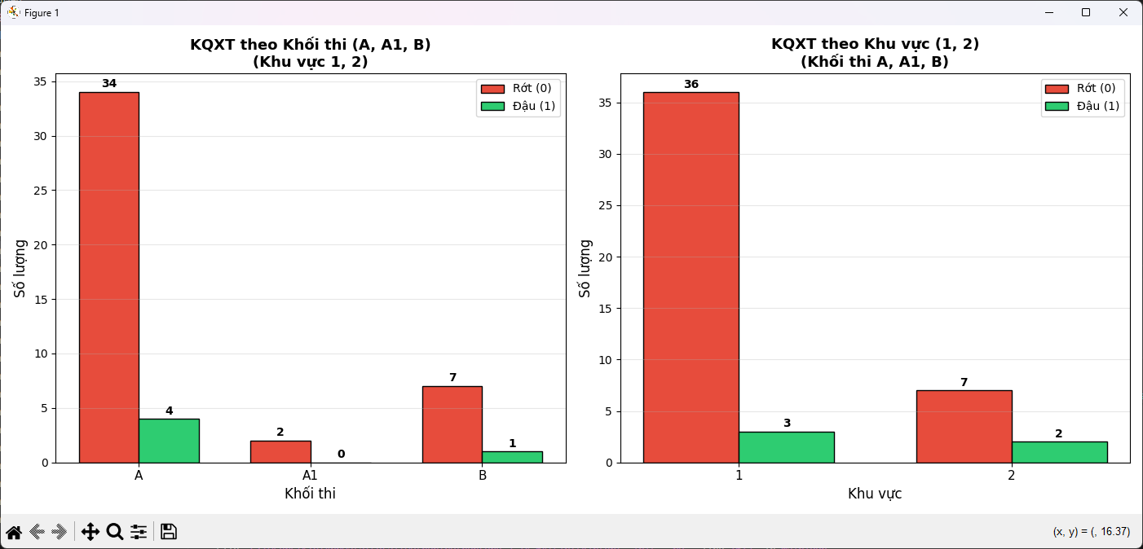
3. Trực quan dữ liệu số lượng thí sinh từng khu vực dựa trên từng nhóm khối thi
# -*- coding: utf-8 -*-
"""
Phần 3 - Câu 3: Trực quan dữ liệu số lượng thí sinh từng khu vực dựa trên từng nhóm khối thi
"""

import pandas as pd
import matplotlib.pyplot as plt
import numpy as np

# Đọc dữ liệu
df = pd.read_csv('DuLieu/processed_dulieuxettuyendaihoc.csv')

print("="*70)
print("TRỰC QUAN SỐ LƯỢNG THÍ SINH TỪNG KHU VỰC THEO NHÓM KHỐI THI")
print("="*70)

# Bảng chéo
crosstab = pd.crosstab(df['KT'], df['KV'])
print("\n--- Bảng chéo: Số lượng thí sinh theo Khối thi và Khu vực ---")
print(crosstab)
print(f"\nTổng: {crosstab.sum().sum()}")

# Vẽ biểu đồ
fig, ax = plt.subplots(figsize=(12, 6))

kt_list = crosstab.index.tolist()
kv_list = crosstab.columns.tolist()
x = np.arange(len(kt_list))
width = 0.25

# Màu sắc cho từng khu vực
colors = {'1': '#3498db', '2': '#e74c3c', '2NT': '#2ecc71'}

# Vẽ từng nhóm khu vực
for i, kv in enumerate(kv_list):
offset = (i - len(kv_list)/2 + 0.5) * width
values = crosstab[kv].values
bars = ax.bar(x + offset, values, width, label=f'KV {kv}',
color=colors.get(kv, '#95a5a6'), edgecolor='black', linewidth=0.8)

# Thêm giá trị
for bar, val in zip(bars, values):
ax.text(bar.get_x() + bar.get_width()/2, bar.get_height() + 0.3,
str(val), ha='center', va='bottom', fontsize=10, fontweight='bold')

ax.set_xlabel('Khối thi', fontsize=12)
ax.set_ylabel('Số lượng thí sinh', fontsize=12)
ax.set_title('Số lượng thí sinh từng Khu vực theo Nhóm Khối thi', fontsize=14, fontweight='bold')
ax.set_xticks(x)
ax.set_xticklabels(kt_list, fontsize=11)
ax.legend(title='Khu vực', fontsize=10)
ax.grid(axis='y', alpha=0.3)

plt.tight_layout()
plt.savefig('DuLieu/Phan3_Cau3_KV_by_KT.png', dpi=300, bbox_inches='tight')
plt.show()

# Biểu đồ stacked để so sánh tổng thể
fig2, ax2 = plt.subplots(figsize=(10, 6))

bottom = np.zeros(len(kt_list))
for kv in kv_list:
values = crosstab[kv].values
ax2.bar(kt_list, values, bottom=bottom, label=f'KV {kv}',
color=colors.get(kv, '#95a5a6'), edgecolor='black', linewidth=0.8)
bottom += values

ax2.set_xlabel('Khối thi', fontsize=12)
ax2.set_ylabel('Số lượng thí sinh', fontsize=12)
ax2.set_title('Biểu đồ Stacked - Số lượng thí sinh theo Khối thi và Khu vực',
fontsize=14, fontweight='bold')
ax2.legend(title='Khu vực', fontsize=10)
ax2.grid(axis='y', alpha=0.3)

plt.tight_layout()
plt.savefig('DuLieu/Phan3_Cau3_KV_by_KT_stacked.png', dpi=300, bbox_inches='tight')
plt.show()

print("\nĐã lưu biểu đồ: DuLieu/Phan3_Cau3_KV_by_KT.png")
print("Đã lưu biểu đồ: DuLieu/Phan3_Cau3_KV_by_KT_stacked.png")

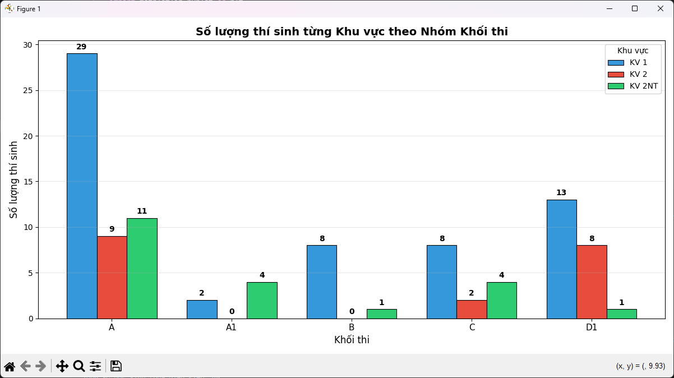
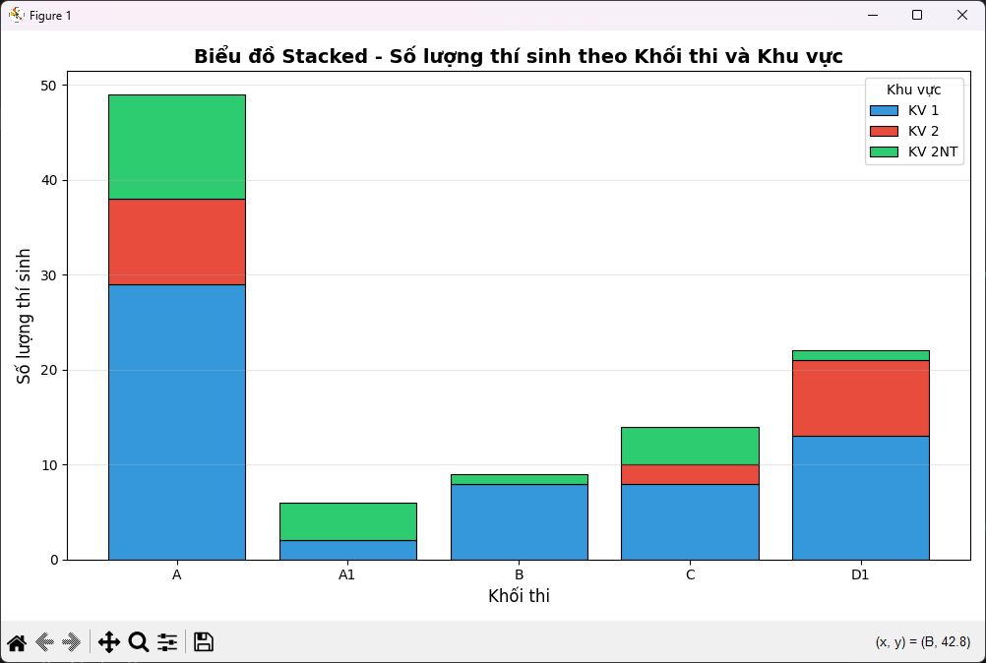
4. Trực quan dữ liệu số lượng thí sinh đậu, rớt trên từng nhóm khối thi
# -*- coding: utf-8 -*-
"""
Phần 3 - Câu 4: Trực quan dữ liệu số lượng thí sinh đậu, rớt trên từng nhóm khối thi
"""

import pandas as pd
import matplotlib.pyplot as plt
import numpy as np

# Đọc dữ liệu
df = pd.read_csv('DuLieu/processed_dulieuxettuyendaihoc.csv')

print("="*70)
print("TRỰC QUAN SỐ LƯỢNG THÍ SINH ĐẬU/RỚT TRÊN TỪNG NHÓM KHỐI THI")
print("="*70)

# Bảng chéo
crosstab = pd.crosstab(df['KT'], df['KQXT'])
crosstab.columns = ['Rớt (0)', 'Đậu (1)']
print("\n--- Bảng chéo: Số lượng đậu/rớt theo Khối thi ---")
print(crosstab)

# Tính tỷ lệ đậu
crosstab['Tỷ lệ đậu (%)'] = (crosstab['Đậu (1)'] / (crosstab['Rớt (0)'] + crosstab['Đậu (1)']) * 100).round(2)
print("\nBảng với tỷ lệ đậu:")
print(crosstab)

# Vẽ biểu đồ
fig, axes = plt.subplots(1, 2, figsize=(14, 6))

kt_list = crosstab.index.tolist()
x = np.arange(len(kt_list))
width = 0.35

# === Biểu đồ 1: Grouped Bar Chart ===
rot_values = crosstab['Rớt (0)'].values
dau_values = crosstab['Đậu (1)'].values

bars1 = axes[0].bar(x - width/2, rot_values, width, label='Rớt', color='#e74c3c', edgecolor='black')
bars2 = axes[0].bar(x + width/2, dau_values, width, label='Đậu', color='#2ecc71', edgecolor='black')

axes[0].set_xlabel('Khối thi', fontsize=12)
axes[0].set_ylabel('Số lượng thí sinh', fontsize=12)
axes[0].set_title('Số lượng Đậu/Rớt theo Khối thi', fontsize=14, fontweight='bold')
axes[0].set_xticks(x)
axes[0].set_xticklabels(kt_list, fontsize=11)
axes[0].legend()
axes[0].grid(axis='y', alpha=0.3)

# Thêm giá trị
for bar, val in zip(bars1, rot_values):
axes[0].text(bar.get_x() + bar.get_width()/2, bar.get_height() + 0.3,
str(val), ha='center', va='bottom', fontsize=10, fontweight='bold')
for bar, val in zip(bars2, dau_values):
axes[0].text(bar.get_x() + bar.get_width()/2, bar.get_height() + 0.3,
str(val), ha='center', va='bottom', fontsize=10, fontweight='bold')

# === Biểu đồ 2: Stacked Bar Chart với tỷ lệ % ===
tot_values = rot_values + dau_values
rot_percent = rot_values / tot_values * 100
dau_percent = dau_values / tot_values * 100

bars3 = axes[1].bar(kt_list, rot_percent, label='Rớt', color='#e74c3c', edgecolor='black')
bars4 = axes[1].bar(kt_list, dau_percent, bottom=rot_percent, label='Đậu', color='#2ecc71', edgecolor='black')

axes[1].set_xlabel('Khối thi', fontsize=12)
axes[1].set_ylabel('Tỷ lệ (%)', fontsize=12)
axes[1].set_title('Tỷ lệ Đậu/Rớt theo Khối thi (Stacked 100%)', fontsize=14, fontweight='bold')
axes[1].legend(loc='upper right')
axes[1].grid(axis='y', alpha=0.3)

# Thêm giá trị %
for i, (rot, dau) in enumerate(zip(rot_percent, dau_percent)):
axes[1].text(i, rot/2, f'{rot:.1f}%', ha='center', va='center', fontsize=10, fontweight='bold', color='white')
axes[1].text(i, rot + dau/2, f'{dau:.1f}%', ha='center', va='center', fontsize=10, fontweight='bold', color='white')

plt.tight_layout()
plt.savefig('DuLieu/Phan3_Cau4_KQXT_by_KT.png', dpi=300, bbox_inches='tight')
plt.show()

print("\nĐã lưu biểu đồ: DuLieu/Phan3_Cau4_KQXT_by_KT.png")

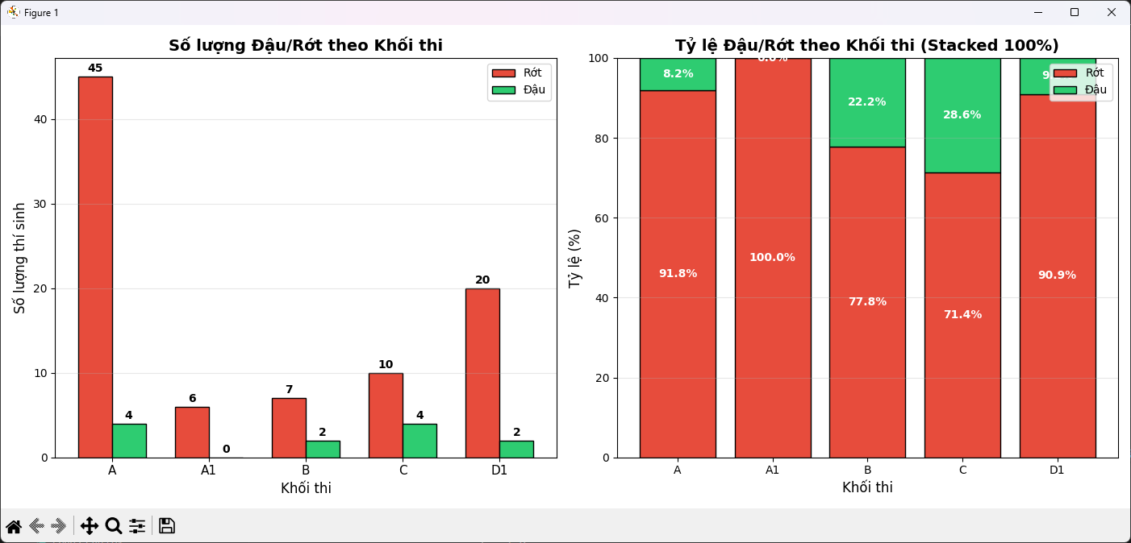
5. Trực quan dữ liệu số lượng thí sinh đậu rớt trên từng nhóm khu vực.
# -*- coding: utf-8 -*-
"""
Phần 3 - Câu 5: Trực quan dữ liệu số lượng thí sinh đậu rớt trên từng nhóm khu vực
"""

import pandas as pd
import matplotlib.pyplot as plt
import numpy as np

# Đọc dữ liệu
df = pd.read_csv('DuLieu/processed_dulieuxettuyendaihoc.csv')

print("="*70)
print("TRỰC QUAN SỐ LƯỢNG THÍ SINH ĐẬU/RỚT TRÊN TỪNG NHÓM KHU VỰC")
print("="*70)

# Bảng chéo
crosstab = pd.crosstab(df['KV'], df['KQXT'])
crosstab.columns = ['Rớt (0)', 'Đậu (1)']
print("\n--- Bảng chéo: Số lượng đậu/rớt theo Khu vực ---")
print(crosstab)

# Tính tỷ lệ đậu
crosstab['Tỷ lệ đậu (%)'] = (crosstab['Đậu (1)'] / (crosstab['Rớt (0)'] + crosstab['Đậu (1)']) * 100).round(2)
print("\nBảng với tỷ lệ đậu:")
print(crosstab)

# Vẽ biểu đồ
fig, axes = plt.subplots(1, 2, figsize=(14, 6))

kv_list = crosstab.index.tolist()
x = np.arange(len(kv_list))
width = 0.35

# === Biểu đồ 1: Grouped Bar Chart ===
rot_values = crosstab['Rớt (0)'].values
dau_values = crosstab['Đậu (1)'].values

bars1 = axes[0].bar(x - width/2, rot_values, width, label='Rớt', color='#e74c3c', edgecolor='black')
bars2 = axes[0].bar(x + width/2, dau_values, width, label='Đậu', color='#2ecc71', edgecolor='black')

axes[0].set_xlabel('Khu vực', fontsize=12)
axes[0].set_ylabel('Số lượng thí sinh', fontsize=12)
axes[0].set_title('Số lượng Đậu/Rớt theo Khu vực', fontsize=14, fontweight='bold')
axes[0].set_xticks(x)
axes[0].set_xticklabels(kv_list, fontsize=11)
axes[0].legend()
axes[0].grid(axis='y', alpha=0.3)

# Thêm giá trị
for bar, val in zip(bars1, rot_values):
axes[0].text(bar.get_x() + bar.get_width()/2, bar.get_height() + 0.3,
str(val), ha='center', va='bottom', fontsize=10, fontweight='bold')
for bar, val in zip(bars2, dau_values):
axes[0].text(bar.get_x() + bar.get_width()/2, bar.get_height() + 0.3,
str(val), ha='center', va='bottom', fontsize=10, fontweight='bold')

# === Biểu đồ 2: Stacked Bar Chart với tỷ lệ % ===
tot_values = rot_values + dau_values
rot_percent = rot_values / tot_values * 100
dau_percent = dau_values / tot_values * 100

bars3 = axes[1].bar(kv_list, rot_percent, label='Rớt', color='#e74c3c', edgecolor='black')
bars4 = axes[1].bar(kv_list, dau_percent, bottom=rot_percent, label='Đậu', color='#2ecc71', edgecolor='black')

axes[1].set_xlabel('Khu vực', fontsize=12)
axes[1].set_ylabel('Tỷ lệ (%)', fontsize=12)
axes[1].set_title('Tỷ lệ Đậu/Rớt theo Khu vực (Stacked 100%)', fontsize=14, fontweight='bold')
axes[1].legend(loc='upper right')
axes[1].grid(axis='y', alpha=0.3)

# Thêm giá trị %
for i, (rot, dau) in enumerate(zip(rot_percent, dau_percent)):
axes[1].text(i, rot/2, f'{rot:.1f}%', ha='center', va='center', fontsize=10, fontweight='bold', color='white')
axes[1].text(i, rot + dau/2, f'{dau:.1f}%', ha='center', va='center', fontsize=10, fontweight='bold', color='white')

plt.tight_layout()
plt.savefig('DuLieu/Phan3_Cau5_KQXT_by_KV.png', dpi=300, bbox_inches='tight')
plt.show()

print("\nĐã lưu biểu đồ: DuLieu/Phan3_Cau5_KQXT_by_KV.png")

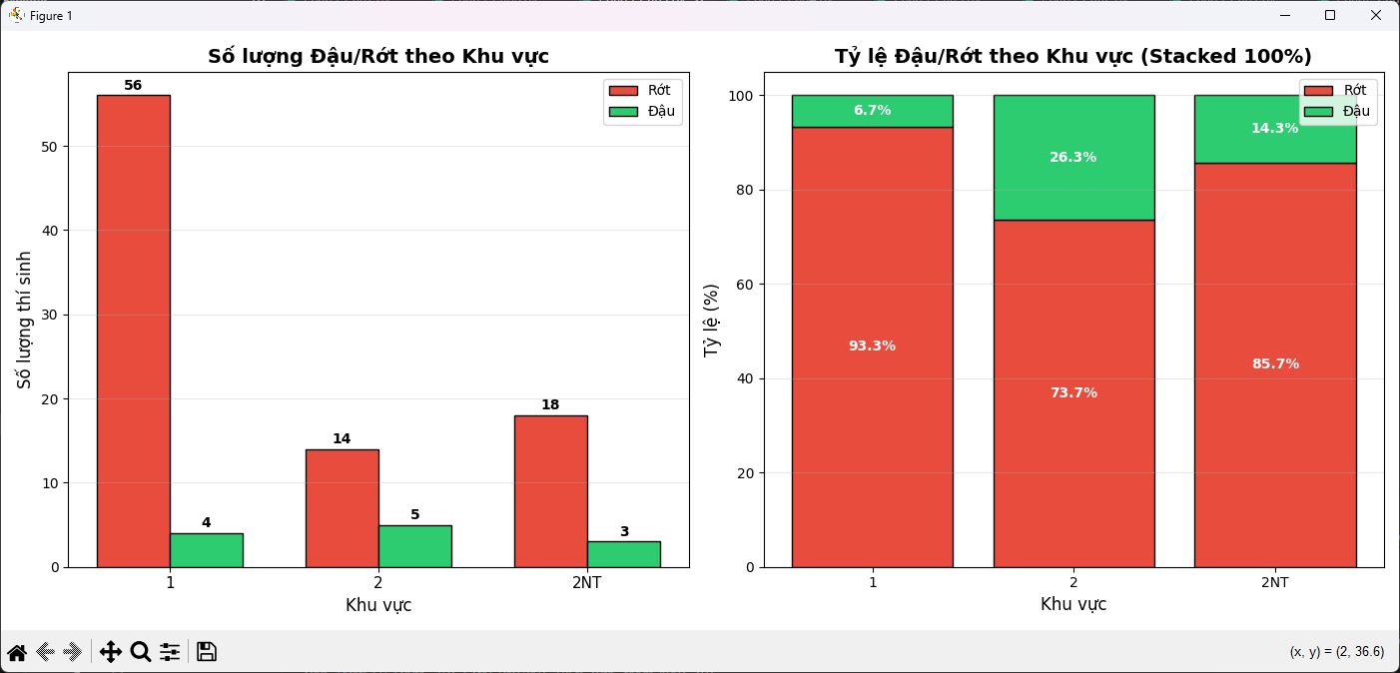
6. Trực quan dữ liệu số lượng thí sinh đậu rớt dựa trên từng nhóm dân tộc
# -*- coding: utf-8 -*-
"""
Phần 3 - Câu 6: Trực quan dữ liệu số lượng thí sinh đậu rớt dựa trên từng nhóm dân tộc
"""

import pandas as pd
import matplotlib.pyplot as plt
import numpy as np

# Đọc dữ liệu
df = pd.read_csv('DuLieu/processed_dulieuxettuyendaihoc.csv')

print("="*70)
print("TRỰC QUAN SỐ LƯỢNG THÍ SINH ĐẬU/RỚT TRÊN TỪNG NHÓM DÂN TỘC")
print("="*70)

# Ánh xạ mã dân tộc
dt_labels = {0.0: 'Kinh', 1.0: 'DT khác (1)', 6.0: 'DT khác (6)'}
df['DT_Label'] = df['DT'].map(dt_labels)

# Bảng chéo
crosstab = pd.crosstab(df['DT_Label'], df['KQXT'])
crosstab.columns = ['Rớt (0)', 'Đậu (1)']
print("\n--- Bảng chéo: Số lượng đậu/rớt theo Dân tộc ---")
print(crosstab)

# Tính tỷ lệ đậu
crosstab['Tỷ lệ đậu (%)'] = (crosstab['Đậu (1)'] / (crosstab['Rớt (0)'] + crosstab['Đậu (1)']) * 100).round(2)
print("\nBảng với tỷ lệ đậu:")
print(crosstab)

# Vẽ biểu đồ
fig, axes = plt.subplots(1, 2, figsize=(14, 6))

dt_list = crosstab.index.tolist()
x = np.arange(len(dt_list))
width = 0.35

# === Biểu đồ 1: Grouped Bar Chart ===
rot_values = crosstab['Rớt (0)'].values
dau_values = crosstab['Đậu (1)'].values

bars1 = axes[0].bar(x - width/2, rot_values, width, label='Rớt', color='#e74c3c', edgecolor='black')
bars2 = axes[0].bar(x + width/2, dau_values, width, label='Đậu', color='#2ecc71', edgecolor='black')

axes[0].set_xlabel('Dân tộc', fontsize=12)
axes[0].set_ylabel('Số lượng thí sinh', fontsize=12)
axes[0].set_title('Số lượng Đậu/Rớt theo Dân tộc', fontsize=14, fontweight='bold')
axes[0].set_xticks(x)
axes[0].set_xticklabels(dt_list, fontsize=11)
axes[0].legend()
axes[0].grid(axis='y', alpha=0.3)

# Thêm giá trị
for bar, val in zip(bars1, rot_values):
axes[0].text(bar.get_x() + bar.get_width()/2, bar.get_height() + 0.3,
str(val), ha='center', va='bottom', fontsize=10, fontweight='bold')
for bar, val in zip(bars2, dau_values):
axes[0].text(bar.get_x() + bar.get_width()/2, bar.get_height() + 0.3,
str(val), ha='center', va='bottom', fontsize=10, fontweight='bold')

# === Biểu đồ 2: Stacked Bar Chart với tỷ lệ % ===
tot_values = rot_values + dau_values
rot_percent = rot_values / tot_values * 100
dau_percent = dau_values / tot_values * 100

bars3 = axes[1].bar(dt_list, rot_percent, label='Rớt', color='#e74c3c', edgecolor='black')
bars4 = axes[1].bar(dt_list, dau_percent, bottom=rot_percent, label='Đậu', color='#2ecc71', edgecolor='black')

axes[1].set_xlabel('Dân tộc', fontsize=12)
axes[1].set_ylabel('Tỷ lệ (%)', fontsize=12)
axes[1].set_title('Tỷ lệ Đậu/Rớt theo Dân tộc (Stacked 100%)', fontsize=14, fontweight='bold')
axes[1].legend(loc='upper right')
axes[1].grid(axis='y', alpha=0.3)

# Thêm giá trị %
for i, (rot, dau) in enumerate(zip(rot_percent, dau_percent)):
axes[1].text(i, rot/2, f'{rot:.1f}%', ha='center', va='center', fontsize=10, fontweight='bold', color='white')
axes[1].text(i, rot + dau/2, f'{dau:.1f}%', ha='center', va='center', fontsize=10, fontweight='bold', color='white')

plt.tight_layout()
plt.savefig('DuLieu/Phan3_Cau6_KQXT_by_DT.png', dpi=300, bbox_inches='tight')
plt.show()

print("\nĐã lưu biểu đồ: DuLieu/Phan3_Cau6_KQXT_by_DT.png")

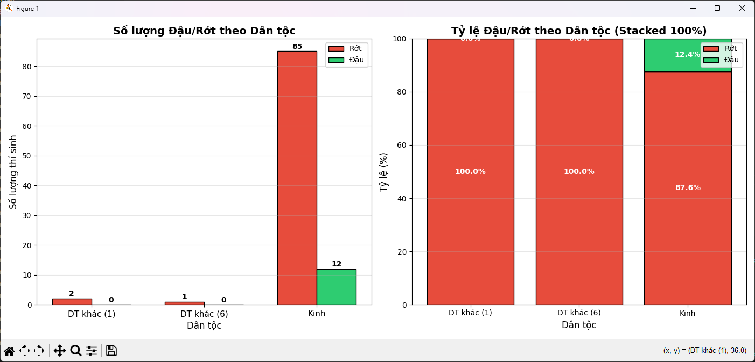
7. Trực quan dữ liệu số lượng thí sinh đậu rớt dựa trên từng nhóm giới tính.
# -*- coding: utf-8 -*-
"""
Phần 3 - Câu 7: Trực quan dữ liệu số lượng thí sinh đậu rớt dựa trên từng nhóm giới tính
"""

import pandas as pd
import matplotlib.pyplot as plt
import numpy as np

# Đọc dữ liệu
df = pd.read_csv('DuLieu/processed_dulieuxettuyendaihoc.csv')

print("="*70)
print("TRỰC QUAN SỐ LƯỢNG THÍ SINH ĐẬU/RỚT TRÊN TỪNG NHÓM GIỚI TÍNH")
print("="*70)

# Ánh xạ giới tính
gt_labels = {'F': 'Nữ', 'M': 'Nam'}
df['GT_Label'] = df['GT'].map(gt_labels)

# Bảng chéo
crosstab = pd.crosstab(df['GT_Label'], df['KQXT'])
crosstab.columns = ['Rớt (0)', 'Đậu (1)']
print("\n--- Bảng chéo: Số lượng đậu/rớt theo Giới tính ---")
print(crosstab)

# Tính tỷ lệ đậu
crosstab['Tỷ lệ đậu (%)'] = (crosstab['Đậu (1)'] / (crosstab['Rớt (0)'] + crosstab['Đậu (1)']) * 100).round(2)
print("\nBảng với tỷ lệ đậu:")
print(crosstab)

# Vẽ biểu đồ
fig, axes = plt.subplots(1, 2, figsize=(14, 6))

gt_list = crosstab.index.tolist()
x = np.arange(len(gt_list))
width = 0.35

# === Biểu đồ 1: Grouped Bar Chart ===
rot_values = crosstab['Rớt (0)'].values
dau_values = crosstab['Đậu (1)'].values

bars1 = axes[0].bar(x - width/2, rot_values, width, label='Rớt', color='#e74c3c', edgecolor='black')
bars2 = axes[0].bar(x + width/2, dau_values, width, label='Đậu', color='#2ecc71', edgecolor='black')

axes[0].set_xlabel('Giới tính', fontsize=12)
axes[0].set_ylabel('Số lượng thí sinh', fontsize=12)
axes[0].set_title('Số lượng Đậu/Rớt theo Giới tính', fontsize=14, fontweight='bold')
axes[0].set_xticks(x)
axes[0].set_xticklabels(gt_list, fontsize=11)
axes[0].legend()
axes[0].grid(axis='y', alpha=0.3)

# Thêm giá trị
for bar, val in zip(bars1, rot_values):
axes[0].text(bar.get_x() + bar.get_width()/2, bar.get_height() + 0.3,
str(val), ha='center', va='bottom', fontsize=10, fontweight='bold')
for bar, val in zip(bars2, dau_values):
axes[0].text(bar.get_x() + bar.get_width()/2, bar.get_height() + 0.3,
str(val), ha='center', va='bottom', fontsize=10, fontweight='bold')

# === Biểu đồ 2: Stacked Bar Chart với tỷ lệ % ===
tot_values = rot_values + dau_values
rot_percent = rot_values / tot_values * 100
dau_percent = dau_values / tot_values * 100

bars3 = axes[1].bar(gt_list, rot_percent, label='Rớt', color='#e74c3c', edgecolor='black')
bars4 = axes[1].bar(gt_list, dau_percent, bottom=rot_percent, label='Đậu', color='#2ecc71', edgecolor='black')

axes[1].set_xlabel('Giới tính', fontsize=12)
axes[1].set_ylabel('Tỷ lệ (%)', fontsize=12)
axes[1].set_title('Tỷ lệ Đậu/Rớt theo Giới tính (Stacked 100%)', fontsize=14, fontweight='bold')
axes[1].legend(loc='upper right')
axes[1].grid(axis='y', alpha=0.3)

# Thêm giá trị %
for i, (rot, dau) in enumerate(zip(rot_percent, dau_percent)):
axes[1].text(i, rot/2, f'{rot:.1f}%', ha='center', va='center', fontsize=10, fontweight='bold', color='white')
axes[1].text(i, rot + dau/2, f'{dau:.1f}%', ha='center', va='center', fontsize=10, fontweight='bold', color='white')

plt.tight_layout()
plt.savefig('DuLieu/Phan3_Cau7_KQXT_by_GT.png', dpi=300, bbox_inches='tight')
plt.show()

print("\nĐã lưu biểu đồ: DuLieu/Phan3_Cau7_KQXT_by_GT.png")

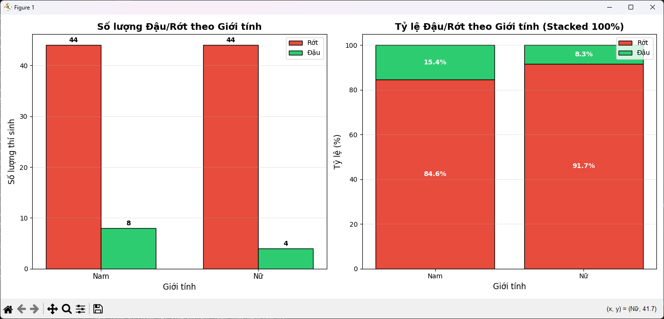

Phần 4: Trực quan hóa dữ liệu nâng cao
1. Vẽ biểu đồ đường Simple cho biến T1
# -*- coding: utf-8 -*-
"""
Phần 4 - Câu 1: Vẽ biểu đồ đường Simple cho biến T1
"""

import pandas as pd
import matplotlib.pyplot as plt

# Đọc dữ liệu
df = pd.read_csv('DuLieu/processed_dulieuxettuyendaihoc.csv')

print("="*60)
print("BIỂU ĐỒ ĐƯỜNG SIMPLE CHO BIẾN T1 (ĐIỂM TOÁN LẦN 1)")
print("="*60)

# Thống kê mô tả T1
print("\n--- Thống kê mô tả T1 ---")
print(df['T1'].describe())

# Vẽ biểu đồ đường Simple (giống mẫu PDF)
# Đếm tần suất của mỗi giá trị T1
t1_counts = df['T1'].value_counts().sort_index()

fig, ax = plt.subplots(figsize=(12, 5))

# x = giá trị T1, y = số lần xuất hiện (Count)
x = t1_counts.index
y = t1_counts.values

# Vẽ đường simple
ax.plot(x, y, linewidth=1, color='black')

ax.set_xlabel('T1', fontsize=10)
ax.set_ylabel('Count', fontsize=10)

# Xoay nhãn trục X để dễ đọc
plt.xticks(rotation=45, ha='right', fontsize=8)

plt.tight_layout()
plt.savefig('DuLieu/Phan4_Cau1_T1_Line.png', dpi=300, bbox_inches='tight')
plt.show()

print("\nĐã lưu biểu đồ: DuLieu/Phan4_Cau1_T1_Line.png")

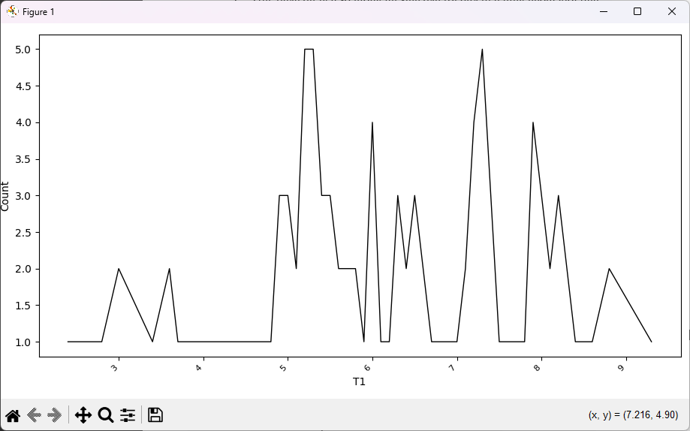
2. Hãy tạo biến phân loại (phanlopt1) cho môn toán (T1) như sau:
a. Từ 0 đến dưới 5 = kém (ký hiệu “k”)
b. Từ 5 đến dưới 7 = trung bình (ký hiệu “tb”)
c. Từ 7 đến dưới 8 = khá (ký hiệu “k”)
d. Từ 8 trở lên = giỏi (ký hiệu “g”)
# -*- coding: utf-8 -*-
"""
Phần 4 - Câu 2: Tạo biến phân loại (phanloai1) cho môn toán (T1)
- Từ 0 đến dưới 5 = kém (ký hiệu "L")
- Từ 5 đến dưới 7 = trung bình (ký hiệu "B")
- Từ 7 đến dưới 9 = khá (ký hiệu "K")
- Từ 9 trở lên = giỏi (ký hiệu "G")
"""

import pandas as pd

# Đọc dữ liệu
df = pd.read_csv('DuLieu/processed_dulieuxettuyendaihoc.csv')

print("="*60)
print("TẠO BIẾN PHÂN LOẠI phanloai1 CHO MÔN TOÁN (T1)")
print("="*60)

# Tạo hàm phân loại theo đề bài
def phan_loai_t1(diem):
if diem < 5:
return 'L' # Kém (Low)
elif diem < 7:
return 'B' # Trung bình (Below average/Basic)
elif diem < 9:
return 'K' # Khá
else:
return 'G' # Giỏi (Good)

# Áp dụng hàm phân loại
df['phanloai1'] = df['T1'].apply(phan_loai_t1)

# Hiển thị kết quả
print("\n--- Phân loại T1 ---")
print("Điểm T1 -> Phân loại:")
print(" 0 - dưới 5: Kém (L)")
print(" 5 - dưới 7: Trung bình (B)")
print(" 7 - dưới 9: Khá (K)")
print(" 9 trở lên: Giỏi (G)")

print("\n--- Dữ liệu với biến phanloai1 ---")
print(df[['STT', 'T1', 'phanloai1']].head(20).to_string(index=False))

print("\n--- Tần số phân loại T1 ---")
order = ['L', 'B', 'K', 'G']
freq = df['phanloai1'].value_counts().reindex(order, fill_value=0)
print(freq)

# Lưu dữ liệu với biến mới
df.to_csv('DuLieu/processed_dulieuxettuyendaihoc_phanloai1.csv', index=False)
print("\nĐã lưu dữ liệu với biến phanloai1: DuLieu/processed_dulieuxettuyendaihoc_phanloai1.csv")

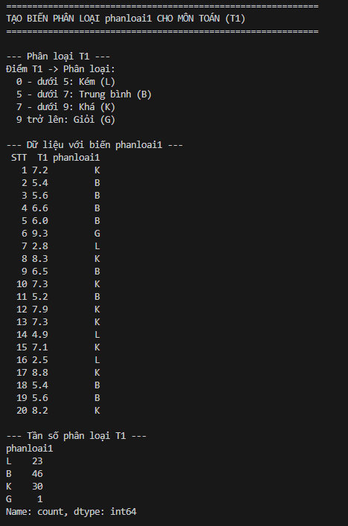
3. Lập bảng tần số cho biến phanloait1
# -*- coding: utf-8 -*-
"""
Phần 4 - Câu 3: Lập bảng tần số cho biến phanloai1
"""

import pandas as pd

# Đọc dữ liệu
df = pd.read_csv('DuLieu/processed_dulieuxettuyendaihoc.csv')

# Tạo biến phanloai1
def phan_loai_t1(diem):
if diem < 5:
return 'L' # Kém
elif diem < 7:
return 'B' # Trung bình
elif diem < 9:
return 'K' # Khá
else:
return 'G' # Giỏi

df['phanloai1'] = df['T1'].apply(phan_loai_t1)

print("="*60)
print("BẢNG TẦN SỐ CHO BIẾN phanloai1")
print("="*60)

# Tần số theo thứ tự: L, B, K, G
order = ['L', 'B', 'K', 'G']
freq = df['phanloai1'].value_counts().reindex(order, fill_value=0)

# Tần suất
freq_percent = (freq / freq.sum() * 100).round(2)

# Tần số tích lũy
freq_cumsum = freq.cumsum()

# Tần suất tích lũy
freq_percent_cumsum = freq_percent.cumsum()

# Tạo bảng
freq_table = pd.DataFrame({
'Phân loại': order,
'Mô tả': ['Kém (0-5)', 'Trung bình (5-7)', 'Khá (7-9)', 'Giỏi (9+)'],
'Tần số': freq.values,
'Tần suất (%)': freq_percent.values,
'Tần số tích lũy': freq_cumsum.values,
'Tần suất tích lũy (%)': freq_percent_cumsum.values
})

print(freq_table.to_string(index=False))
print(f"\nTổng số: {freq.sum()}")

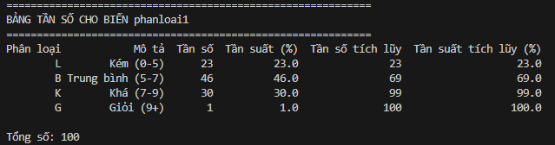
4. Vẽ biểu đồ đường Multiple Line cho biến T1 được phân loại bởi biến phanlopt1
# -*- coding: utf-8 -*-
"""
Phần 4 - Câu 4: Vẽ biểu đồ đường Multiple Line cho biến T1 được phân loại bởi biến phanloai1
"""

import pandas as pd
import matplotlib.pyplot as plt
import numpy as np

# Đọc dữ liệu
df = pd.read_csv('DuLieu/processed_dulieuxettuyendaihoc.csv')

# Tạo biến phanloai1
def phan_loai_t1(diem):
if diem < 5:
return 'L' # Kém
elif diem < 7:
return 'B' # Trung bình
elif diem < 9:
return 'K' # Khá
else:
return 'G' # Giỏi

df['phanloai1'] = df['T1'].apply(phan_loai_t1)

print("="*60)
print("BIỂU ĐỒ MULTIPLE LINE CHO T1 THEO phanloai1")
print("="*60)

# Vẽ biểu đồ Multiple Line giống hình mẫu
fig, ax = plt.subplots(figsize=(14, 6))

# Lấy tất cả các giá trị T1 unique và sắp xếp
all_t1_values = sorted(df['T1'].unique())

# Màu sắc và nhãn cho từng phân loại (giống hình mẫu PDF)
# PhanlopT1: Gioi=xanh lá, Kem=xanh dương, Kha=vàng/olive, Trungbinh=tím
colors = {'G': 'green', 'L': 'blue', 'K': 'olive', 'B': 'purple'}
labels = {'G': 'Gioi', 'L': 'Kem', 'K': 'Kha', 'B': 'Trungbinh'}

# Vẽ đường tần suất cho từng nhóm phanloai1
for phanloai in ['G', 'L', 'K', 'B']:
# Lọc dữ liệu theo nhóm
df_group = df[df['phanloai1'] == phanloai]

# Đếm tần suất của T1 trong nhóm này
t1_counts = df_group['T1'].value_counts().sort_index()

if len(t1_counts) > 0:
# Vẽ đường với marker để điểm đơn lẻ cũng hiển thị
ax.plot(t1_counts.index, t1_counts.values,
marker='o', markersize=4, linewidth=1.5,
color=colors[phanloai], label=labels[phanloai])

# Legend
ax.legend(title='PhanlopT1', fontsize=9, loc='upper right')

ax.set_xlabel('T1', fontsize=10)
ax.set_ylabel('Count', fontsize=10)

# Xoay nhãn trục X
plt.xticks(rotation=45, ha='right', fontsize=8)

plt.tight_layout()
plt.savefig('DuLieu/Phan4_Cau4_T1_MultiLine.png', dpi=300, bbox_inches='tight')
plt.show()

# Thống kê theo nhóm
print("\n--- Thống kê T1 theo phanloai1 ---")
stats = df.groupby('phanloai1')['T1'].agg(['count', 'mean', 'std', 'min', 'max'])
print(stats.round(2))

print("\nĐã lưu biểu đồ: DuLieu/Phan4_Cau4_T1_MultiLine.png")

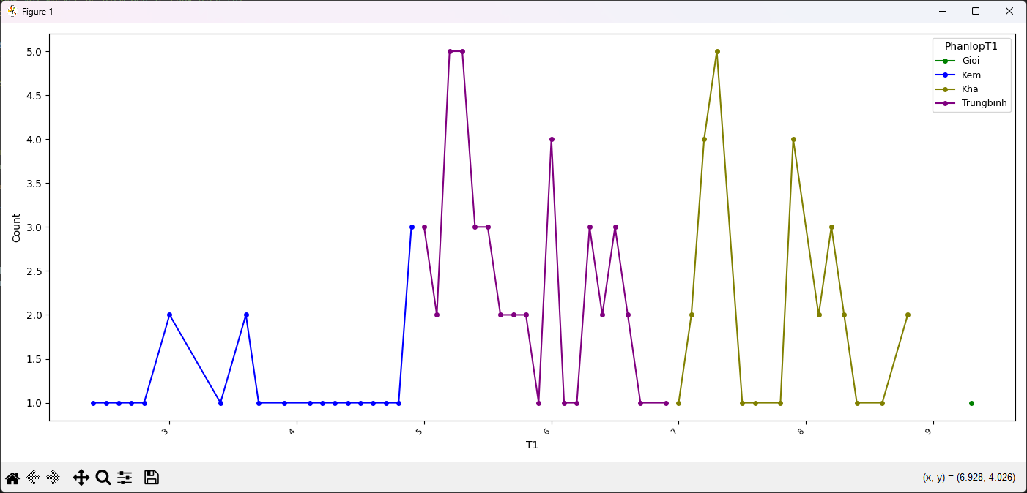
5. Vẽ biểu đồ Drop-line cho biến T1 được phân loại bởi biến phanlopt1
# -*- coding: utf-8 -*-
"""
Phần 4 - Câu 5: Vẽ biểu đồ Drop-line cho biến T1 được phân loại bởi biến phanloai1
"""

import pandas as pd
import matplotlib.pyplot as plt
import numpy as np

# Đọc dữ liệu
df = pd.read_csv('DuLieu/processed_dulieuxettuyendaihoc.csv')

# Tạo biến phanloai1
def phan_loai_t1(diem):
if diem < 5:
return 'L' # Kém
elif diem < 7:
return 'B' # Trung bình
elif diem < 9:
return 'K' # Khá
else:
return 'G' # Giỏi

df['phanloai1'] = df['T1'].apply(phan_loai_t1)

print("="*60)
print("BIỂU ĐỒ DROP-LINE CHO T1 THEO phanloai1")
print("="*60)

# Vẽ biểu đồ Drop-line giống hình mẫu
fig, ax = plt.subplots(figsize=(14, 6))

# Màu sắc cho từng phân loại (giống hình mẫu PDF)
colors = {'L': 'blue', 'B': 'red', 'K': 'green', 'G': 'purple'}

# Vẽ drop-line (bar chart dạng đường) cho từng điểm
bar_width = 0.8
for idx, row in df.iterrows():
color = colors[row['phanloai1']]
ax.bar(row['STT'], row['T1'], width=bar_width, color=color, alpha=0.8, edgecolor='none')

# Tạo legend
from matplotlib.patches import Patch
legend_elements = [
Patch(facecolor='blue', label='L'),
Patch(facecolor='red', label='B'),
Patch(facecolor='green', label='K'),
Patch(facecolor='purple', label='G')
]
ax.legend(handles=legend_elements, title='phanloai1', fontsize=9, loc='upper right')

ax.set_xlabel('Case Number', fontsize=10)
ax.set_ylabel('Count', fontsize=10)
ax.set_title('Drop-line of T1 by phanloai1', fontsize=12)

# Set x-axis ticks
ax.set_xticks(range(0, len(df)+1, 10))
ax.set_xlim(0, len(df)+1)
ax.set_ylim(0, df['T1'].max() + 0.5)

plt.tight_layout()
plt.savefig('DuLieu/Phan4_Cau5_T1_DropLine.png', dpi=300, bbox_inches='tight')
plt.show()

print("\nĐã lưu biểu đồ: DuLieu/Phan4_Cau5_T1_DropLine.png")

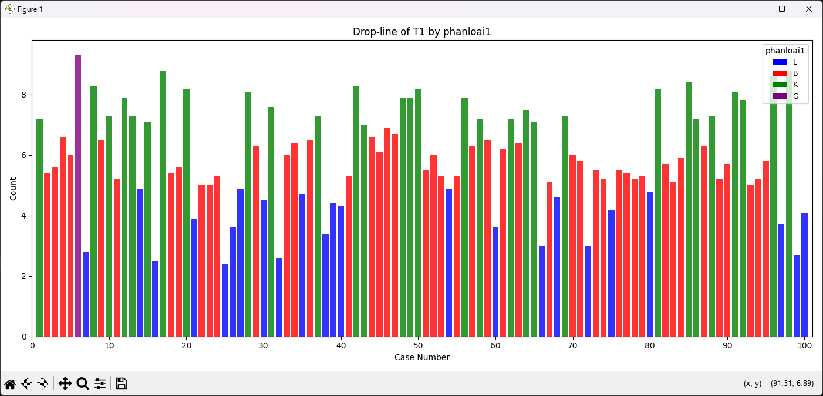

Phần 5: Mô tả dữ liệu và khảo sát dạng phân phối
1. Hãy mô tả và khảo sát phân phối cho biến T1
Mô tả độ tập trung và phân tán của dữ liệu T1
Vẽ biểu đồ Box-Plot và xác định các 10 đại lượng trong biểu đồ đó
Mô tả hình dáng lệch của phân phối T1 dựa vào các đại lượng hướng tâm
Vẽ biểu đồ Histogram biểu thị hình dáng phân phối
Mô tả các đặc trưng của phân phối, mức độ lệch và mức độ nhọn
Kiểm chứng phân phối chuẩn QQ-Plot
Nhận xét và đánh giá về phân phối của T1
# -*- coding: utf-8 -*-
"""
Phần 5 - Câu 1: Mô tả và khảo sát phân phối cho biến T1
- Mô tả độ tập trung và phân tán của dữ liệu T1
- Vẽ biểu đồ Box-Plot và xác định các đại lượng
- Mô tả hình dáng lệch của phân phối T1
- Vẽ biểu đồ Histogram biểu thị hình dáng phân phối
- Mô tả các đặc trưng của phân phối, mức độ lệch và nhọn
- Kiểm chứng phân phối chuẩn QQ-Plot
- Nhận xét và đánh giá về phân phối của T1
"""

import pandas as pd
import numpy as np
import matplotlib.pyplot as plt
from scipy import stats
import scipy.stats as st

# Đọc dữ liệu
df = pd.read_csv('DuLieu/processed_dulieuxettuyendaihoc.csv')

T1 = df['T1']

print("="*80)
print("MÔ TẢ VÀ KHẢO SÁT PHÂN PHỐI CHO BIẾN T1 (ĐIỂM TOÁN LẦN 1)")
print("="*80)

# 1. Mô tả độ tập trung và phân tán
print("\n" + "="*60)
print("1. ĐỘ TẬP TRUNG VÀ PHÂN TÁN CỦA DỮ LIỆU T1")
print("="*60)

# Các đại lượng thống kê
n = len(T1)
mean = T1.mean()
median = T1.median()
mode = T1.mode().values[0] if len(T1.mode()) > 0 else np.nan
std = T1.std()
var = T1.var()
min_val = T1.min()
max_val = T1.max()
range_val = max_val - min_val
q1 = T1.quantile(0.25)
q2 = T1.quantile(0.50) # Median
q3 = T1.quantile(0.75)
iqr = q3 - q1

print(f"Số quan sát (n): {n}")
print(f"Giá trị nhỏ nhất (Min): {min_val:.4f}")
print(f"Giá trị lớn nhất (Max): {max_val:.4f}")
print(f"Khoảng biến thiên (Range): {range_val:.4f}")
print(f"\nĐộ tập trung:")
print(f" Trung bình (Mean): {mean:.4f}")
print(f" Trung vị (Median): {median:.4f}")
print(f" Mode: {mode:.4f}")
print(f"\nĐộ phân tán:")
print(f" Phương sai (Variance): {var:.4f}")
print(f" Độ lệch chuẩn (Std): {std:.4f}")
print(f"\nCác phân vị:")
print(f" Q1 (25%): {q1:.4f}")
print(f" Q2 (50%): {q2:.4f}")
print(f" Q3 (75%): {q3:.4f}")
print(f" IQR (Q3-Q1): {iqr:.4f}")

# 2. Mô tả hình dáng lệch
print("\n" + "="*60)
print("2. HÌNH DÁNG LỆCH CỦA PHÂN PHỐI T1")
print("="*60)

skewness = T1.skew()
kurtosis = T1.kurtosis()

print(f"Độ lệch (Skewness): {skewness:.4f}")
if skewness > 0:
print(" -> Phân phối lệch phải (đuôi dài bên phải)")
elif skewness < 0:
print(" -> Phân phối lệch trái (đuôi dài bên trái)")
else:
print(" -> Phân phối đối xứng")

print(f"\nĐộ nhọn (Kurtosis): {kurtosis:.4f}")
if kurtosis > 0:
print(" -> Phân phối nhọn hơn phân phối chuẩn (leptokurtic)")
elif kurtosis < 0:
print(" -> Phân phối bẹt hơn phân phối chuẩn (platykurtic)")
else:
print(" -> Độ nhọn tương đương phân phối chuẩn (mesokurtic)")

# So sánh Mean và Median
print(f"\nSo sánh Mean và Median:")
print(f" Mean - Median = {mean - median:.4f}")
if mean > median:
print(" -> Mean > Median: Phân phối có khả năng lệch phải")
elif mean < median:
print(" -> Mean < Median: Phân phối có khả năng lệch trái")
else:
print(" -> Mean ≈ Median: Phân phối có khả năng đối xứng")

# 3. Vẽ biểu đồ
fig, axes = plt.subplots(2, 2, figsize=(14, 10))

# 3.1 Box-Plot
bp = axes[0, 0].boxplot(T1, vert=True, patch_artist=True)
bp['boxes'][0].set_facecolor('#3498db')
axes[0, 0].set_ylabel('Điểm T1', fontsize=11)
axes[0, 0].set_title('Box-Plot của biến T1', fontsize=13, fontweight='bold')
axes[0, 0].grid(axis='y', alpha=0.3)

# Đánh dấu các đại lượng trên boxplot
axes[0, 0].axhline(q1, color='orange', linestyle='--', linewidth=1, alpha=0.7)
axes[0, 0].axhline(q2, color='red', linestyle='-', linewidth=2, alpha=0.7)
axes[0, 0].axhline(q3, color='orange', linestyle='--', linewidth=1, alpha=0.7)

# Thêm nhãn
textstr = f'Min: {min_val:.2f}\nQ1: {q1:.2f}\nQ2: {q2:.2f}\nQ3: {q3:.2f}\nMax: {max_val:.2f}\nIQR: {iqr:.2f}'
props = dict(boxstyle='round', facecolor='wheat', alpha=0.5)
axes[0, 0].text(1.15, 0.5, textstr, transform=axes[0, 0].transAxes, fontsize=10,
verticalalignment='center', bbox=props)

# 3.2 Histogram với đường cong phân phối
axes[0, 1].hist(T1, bins=15, density=True, color='#3498db', edgecolor='black', alpha=0.7, label='Histogram')

# Thêm đường cong phân phối chuẩn
xmin, xmax = axes[0, 1].get_xlim()
x = np.linspace(xmin, xmax, 100)
p = stats.norm.pdf(x, mean, std)
axes[0, 1].plot(x, p, 'r-', linewidth=2, label='Normal Distribution')

axes[0, 1].axvline(mean, color='green', linestyle='--', linewidth=2, label=f'Mean = {mean:.2f}')
axes[0, 1].axvline(median, color='orange', linestyle='--', linewidth=2, label=f'Median = {median:.2f}')
axes[0, 1].set_xlabel('Điểm T1', fontsize=11)
axes[0, 1].set_ylabel('Mật độ (Density)', fontsize=11)
axes[0, 1].set_title('Histogram của biến T1', fontsize=13, fontweight='bold')
axes[0, 1].legend(fontsize=9)
axes[0, 1].grid(axis='y', alpha=0.3)

# 3.3 QQ-Plot
stats.probplot(T1, dist="norm", plot=axes[1, 0])
axes[1, 0].set_title('QQ-Plot - Kiểm tra phân phối chuẩn', fontsize=13, fontweight='bold')
axes[1, 0].grid(True, alpha=0.3)

# 3.4 Biểu đồ phân phối tích lũy
sorted_T1 = np.sort(T1)
cumulative = np.arange(1, len(sorted_T1) + 1) / len(sorted_T1)
axes[1, 1].plot(sorted_T1, cumulative, marker='.', linestyle='-', color='#3498db')
axes[1, 1].set_xlabel('Điểm T1', fontsize=11)
axes[1, 1].set_ylabel('Tần suất tích lũy', fontsize=11)
axes[1, 1].set_title('Đồ thị phân phối tích lũy (CDF)', fontsize=13, fontweight='bold')
axes[1, 1].grid(True, alpha=0.3)

plt.tight_layout()
plt.savefig('DuLieu/Phan5_Cau1_T1_Distribution.png', dpi=300, bbox_inches='tight')
plt.show()

# 4. Kiểm định phân phối chuẩn
print("\n" + "="*60)
print("3. KIỂM ĐỊNH PHÂN PHỐI CHUẨN")
print("="*60)

# Shapiro-Wilk test
stat_sw, p_sw = stats.shapiro(T1)
print(f"\nShapiro-Wilk Test:")
print(f" Statistic: {stat_sw:.4f}")
print(f" P-value: {p_sw:.4f}")
if p_sw > 0.05:
print(" -> Kết luận: Không bác bỏ H0, dữ liệu có thể tuân theo phân phối chuẩn (α=0.05)")
else:
print(" -> Kết luận: Bác bỏ H0, dữ liệu KHÔNG tuân theo phân phối chuẩn (α=0.05)")

# Kolmogorov-Smirnov test
stat_ks, p_ks = stats.kstest(T1, 'norm', args=(mean, std))
print(f"\nKolmogorov-Smirnov Test:")
print(f" Statistic: {stat_ks:.4f}")
print(f" P-value: {p_ks:.4f}")
if p_ks > 0.05:
print(" -> Kết luận: Không bác bỏ H0, dữ liệu có thể tuân theo phân phối chuẩn (α=0.05)")
else:
print(" -> Kết luận: Bác bỏ H0, dữ liệu KHÔNG tuân theo phân phối chuẩn (α=0.05)")

# 5. Nhận xét và đánh giá
print("\n" + "="*60)
print("4. NHẬN XÉT VÀ ĐÁNH GIÁ VỀ PHÂN PHỐI CỦA T1")
print("="*60)
print(f"""
1. Độ tập trung:
- Điểm trung bình T1 là {mean:.2f}, cho thấy mức điểm trung bình khá.
- Trung vị ({median:.2f}) gần với trung bình, cho thấy phân phối khá đối xứng.

2. Độ phân tán:
- Độ lệch chuẩn là {std:.2f}, cho thấy mức độ biến động vừa phải.
- Khoảng biến thiên từ {min_val:.2f} đến {max_val:.2f}.

3. Hình dáng phân phối:
- Skewness = {skewness:.4f}: Phân phối {'lệch phải' if skewness > 0 else 'lệch trái' if skewness < 0 else 'đối xứng'}
- Kurtosis = {kurtosis:.4f}: Phân phối {'nhọn hơn' if kurtosis > 0 else 'bẹt hơn' if kurtosis < 0 else 'tương đương'} phân phối chuẩn

4. Kiểm định phân phối chuẩn:
- Dựa trên QQ-Plot và các kiểm định thống kê, phân phối của T1
{'có thể' if p_sw > 0.05 else 'không'} tuân theo phân phối chuẩn.
""")

print("\nĐã lưu biểu đồ: DuLieu/Phan5_Cau1_T1_Distribution.png")

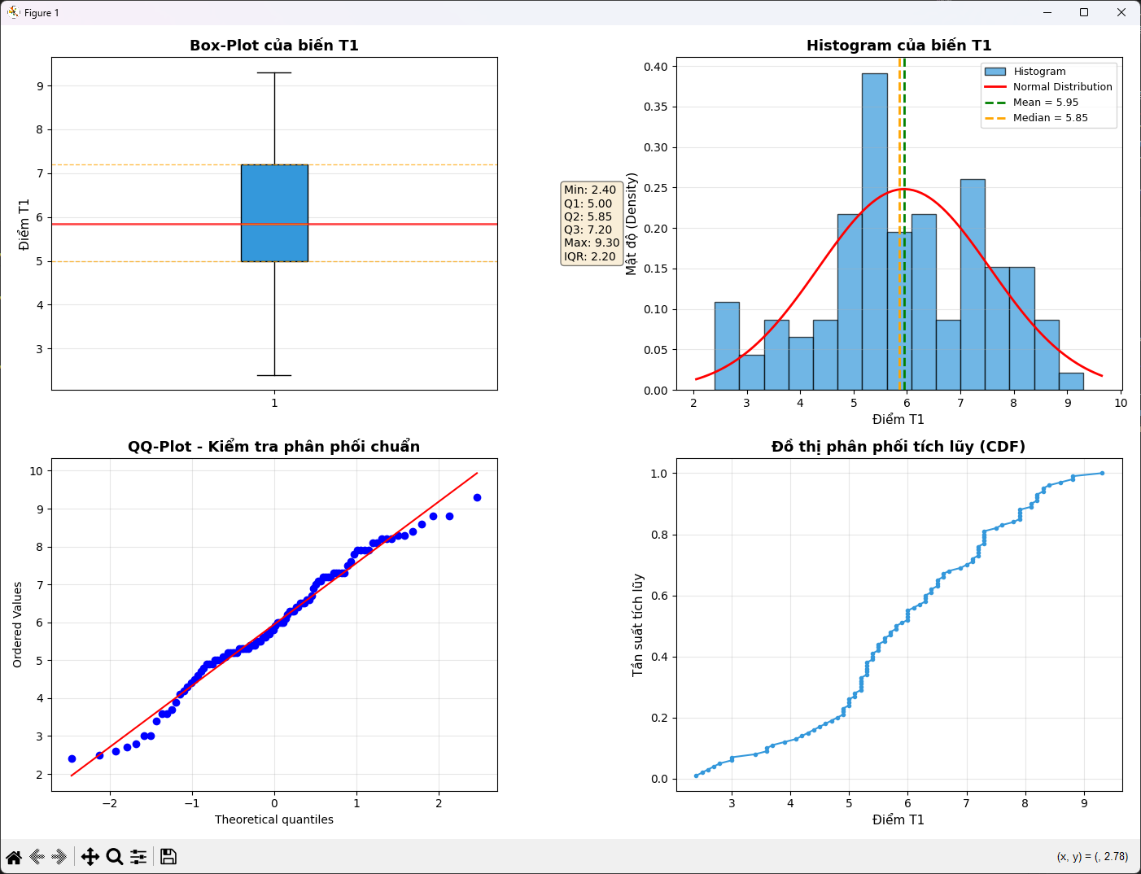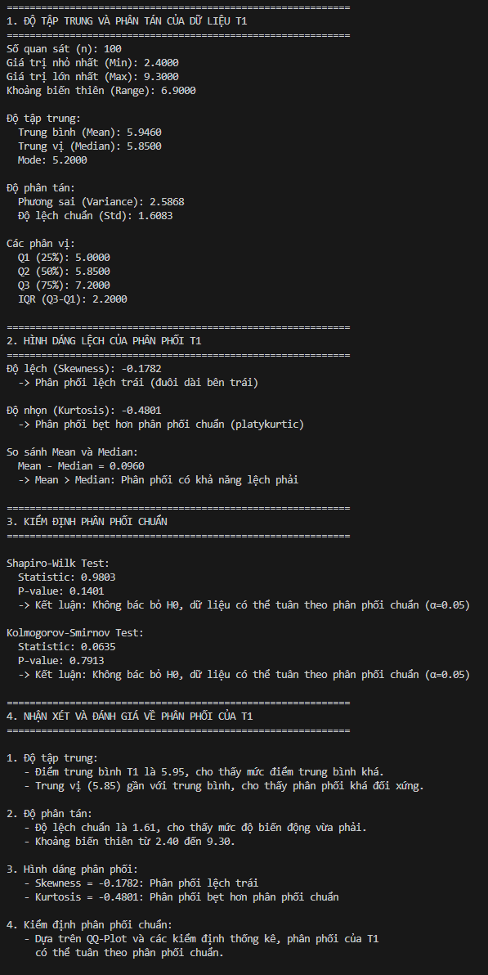
2. Hãy mô tả và khảo sát phân phối cho biến T1 trên từng nhóm phân lớp (phanlopT1)
Gợi ý -
Trực quan hóa biểu đồ Box-plot, histogram và QQ-plot theo phân nhóm là giá trị
của ‘phanlopT1’.
# -*- coding: utf-8 -*-
"""
Phần 5 - Câu 2: Mô tả và khảo sát phân phối cho biến T1 trên từng nhóm phân lớp (phanlopT1)
- Trực quan hóa biểu đồ Box-plot, histogram và QQ-plot theo phân nhóm là giá trị của 'phanlopT1'
"""

import pandas as pd
import numpy as np
import matplotlib.pyplot as plt
from scipy import stats

# Đọc dữ liệu
df = pd.read_csv('DuLieu/processed_dulieuxettuyendaihoc.csv')

# Tạo biến phanlopT1
def phan_loai_t1(diem):
if diem < 5:
return 'k' # Kém
elif diem < 7:
return 'tb' # Trung bình
elif diem < 8:
return 'kha' # Khá
else:
return 'g' # Giỏi

df['phanlopT1'] = df['T1'].apply(phan_loai_t1)

print("="*80)
print("MÔ TẢ VÀ KHẢO SÁT PHÂN PHỐI CHO BIẾN T1 THEO NHÓM phanlopT1")
print("="*80)

# Thống kê theo nhóm
print("\n--- Thống kê mô tả T1 theo phanlopT1 ---")
groups = ['k', 'tb', 'kha', 'g']
labels_map = {'k': 'Kém (k)', 'tb': 'Trung bình (tb)', 'kha': 'Khá (kha)', 'g': 'Giỏi (g)'}

for group in groups:
group_data = df[df['phanlopT1'] == group]['T1']
if len(group_data) > 0:
print(f"\n{labels_map[group]}:")
print(f" n = {len(group_data)}")
print(f" Mean = {group_data.mean():.4f}")
print(f" Median = {group_data.median():.4f}")
print(f" Std = {group_data.std():.4f}")
print(f" Min = {group_data.min():.4f}")
print(f" Max = {group_data.max():.4f}")
print(f" Skewness = {group_data.skew():.4f}")
print(f" Kurtosis = {group_data.kurtosis():.4f}")

# Vẽ biểu đồ
fig, axes = plt.subplots(3, 4, figsize=(16, 12))

colors = {'k': '#e74c3c', 'tb': '#f39c12', 'kha': '#3498db', 'g': '#2ecc71'}

# Hàng 1: Box-plot
for i, group in enumerate(groups):
group_data = df[df['phanlopT1'] == group]['T1']
if len(group_data) > 0:
bp = axes[0, i].boxplot(group_data, patch_artist=True)
bp['boxes'][0].set_facecolor(colors[group])
axes[0, i].set_title(f'Box-plot: {labels_map[group]}', fontsize=11, fontweight='bold')
axes[0, i].set_ylabel('Điểm T1')
axes[0, i].grid(axis='y', alpha=0.3)
else:
axes[0, i].text(0.5, 0.5, 'Không có dữ liệu', ha='center', va='center')
axes[0, i].set_title(f'Box-plot: {labels_map[group]}', fontsize=11)

# Hàng 2: Histogram
for i, group in enumerate(groups):
group_data = df[df['phanlopT1'] == group]['T1']
if len(group_data) > 0:
axes[1, i].hist(group_data, bins=8, color=colors[group], edgecolor='black', alpha=0.7)
axes[1, i].axvline(group_data.mean(), color='red', linestyle='--', linewidth=2,
label=f'Mean={group_data.mean():.2f}')
axes[1, i].set_title(f'Histogram: {labels_map[group]}', fontsize=11, fontweight='bold')
axes[1, i].set_xlabel('Điểm T1')
axes[1, i].set_ylabel('Tần số')
axes[1, i].legend(fontsize=8)
axes[1, i].grid(axis='y', alpha=0.3)
else:
axes[1, i].text(0.5, 0.5, 'Không có dữ liệu', ha='center', va='center')
axes[1, i].set_title(f'Histogram: {labels_map[group]}', fontsize=11)

# Hàng 3: QQ-plot
for i, group in enumerate(groups):
group_data = df[df['phanlopT1'] == group]['T1']
if len(group_data) > 2:
stats.probplot(group_data, dist="norm", plot=axes[2, i])
axes[2, i].set_title(f'QQ-plot: {labels_map[group]}', fontsize=11, fontweight='bold')
axes[2, i].grid(True, alpha=0.3)
else:
axes[2, i].text(0.5, 0.5, 'Không đủ dữ liệu', ha='center', va='center')
axes[2, i].set_title(f'QQ-plot: {labels_map[group]}', fontsize=11)

plt.tight_layout()
plt.savefig('DuLieu/Phan5_Cau2_T1_by_phanlopT1.png', dpi=300, bbox_inches='tight')
plt.show()

# Vẽ biểu đồ Box-plot so sánh các nhóm
fig2, ax2 = plt.subplots(figsize=(10, 6))

data_to_plot = [df[df['phanlopT1'] == g]['T1'] for g in groups]
labels = [labels_map[g] for g in groups]

bp2 = ax2.boxplot(data_to_plot, labels=labels, patch_artist=True)
for patch, color in zip(bp2['boxes'], [colors[g] for g in groups]):
patch.set_facecolor(color)

ax2.set_xlabel('Phân loại T1', fontsize=12)
ax2.set_ylabel('Điểm T1', fontsize=12)
ax2.set_title('So sánh phân phối T1 theo phanlopT1', fontsize=14, fontweight='bold')
ax2.grid(axis='y', alpha=0.3)

plt.tight_layout()
plt.savefig('DuLieu/Phan5_Cau2_T1_Comparison.png', dpi=300, bbox_inches='tight')
plt.show()

print("\nĐã lưu biểu đồ: DuLieu/Phan5_Cau2_T1_by_phanlopT1.png")
print("Đã lưu biểu đồ: DuLieu/Phan5_Cau2_T1_Comparison.png")
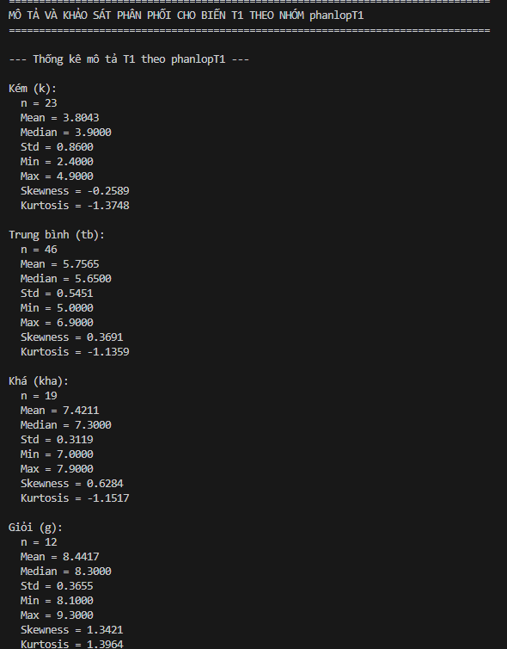
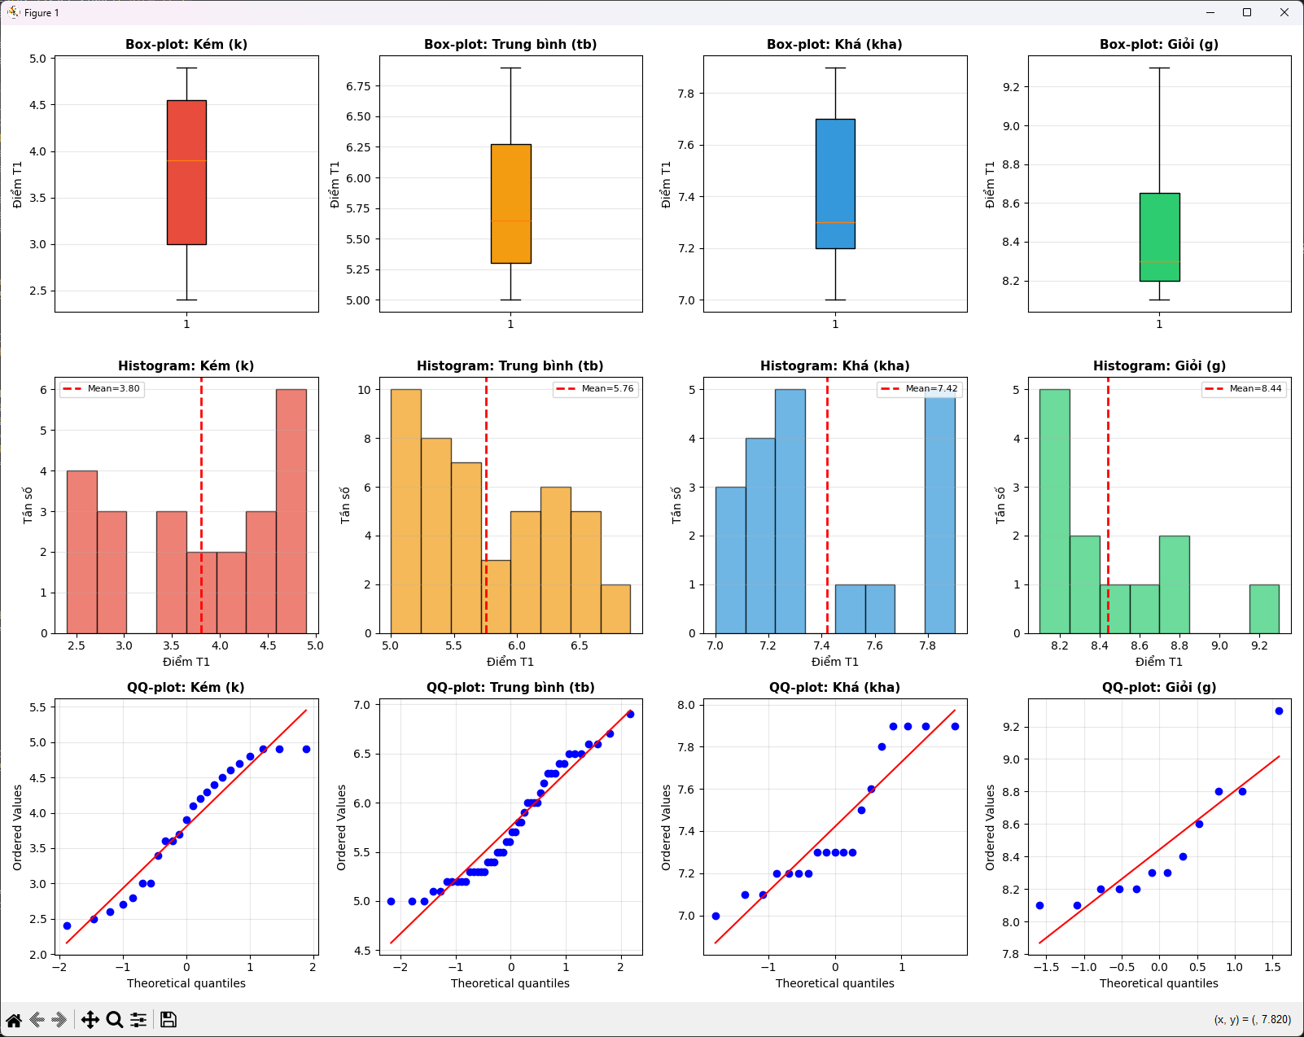
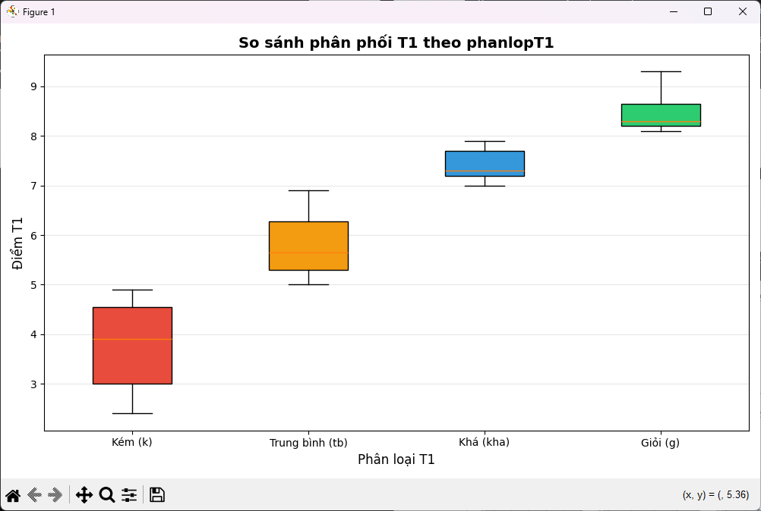
3. Hãy khảo sát tương quan giữa biến DH1 theo biến T1
Gợi ý - -
Nhận xét giá trị Covariance hoặc Correlation
Vẽ biểu đồ Scatter thể hiện liên hệ của biến phụ thuộc DH1 theo biến độc lập T1
# -*- coding: utf-8 -*-
"""
Phần 5 - Câu 3: Khảo sát tương quan giữa biến DH1 theo biến T1
- Nhận xét giá trị Covariance hoặc Correlation
- Vẽ biểu đồ Scatter thể hiện liên hệ của biến phụ thuộc DH1 theo biến độc lập T1
"""

import pandas as pd
import numpy as np
import matplotlib.pyplot as plt
from scipy import stats

# Đọc dữ liệu
df = pd.read_csv('DuLieu/processed_dulieuxettuyendaihoc.csv')

print("="*80)
print("KHẢO SÁT TƯƠNG QUAN GIỮA BIẾN DH1 VÀ BIẾN T1")
print("="*80)

# Tính Covariance và Correlation
DH1 = df['DH1']
T1 = df['T1']

# Covariance
covariance = np.cov(T1, DH1)[0, 1]

# Correlation (Pearson)
correlation, p_value = stats.pearsonr(T1, DH1)

# Thống kê
print("\n--- Thống kê mô tả ---")
print(f"T1: Mean = {T1.mean():.4f}, Std = {T1.std():.4f}")
print(f"DH1: Mean = {DH1.mean():.4f}, Std = {DH1.std():.4f}")

print("\n--- Covariance và Correlation ---")
print(f"Hiệp phương sai (Covariance): {covariance:.4f}")
print(f"Hệ số tương quan Pearson (r): {correlation:.4f}")
print(f"P-value: {p_value:.6f}")

# Nhận xét
print("\n--- Nhận xét ---")
if abs(correlation) < 0.3:
strength = "yếu"
elif abs(correlation) < 0.7:
strength = "trung bình"
else:
strength = "mạnh"

direction = "thuận (dương)" if correlation > 0 else "nghịch (âm)"

print(f"Hệ số tương quan r = {correlation:.4f} cho thấy mối tương quan {strength} và {direction}.")
print(f"P-value = {p_value:.6f} {'< 0.05' if p_value < 0.05 else '>= 0.05'}")
if p_value < 0.05:
print("=> Tương quan có ý nghĩa thống kê ở mức α = 0.05")
else:
print("=> Tương quan không có ý nghĩa thống kê ở mức α = 0.05")

# Vẽ biểu đồ
fig, axes = plt.subplots(1, 2, figsize=(14, 6))

# Biểu đồ Scatter
axes[0].scatter(T1, DH1, alpha=0.6, c='#3498db', edgecolors='black', linewidth=0.5)

# Thêm đường hồi quy
z = np.polyfit(T1, DH1, 1)
p = np.poly1d(z)
x_line = np.linspace(T1.min(), T1.max(), 100)
axes[0].plot(x_line, p(x_line), "r--", linewidth=2, label=f'y = {z[0]:.3f}x + {z[1]:.3f}')

axes[0].set_xlabel('T1 (Điểm Toán lần 1)', fontsize=12)
axes[0].set_ylabel('DH1 (Điểm ĐH lần 1)', fontsize=12)
axes[0].set_title(f'Scatter Plot: DH1 vs T1\nr = {correlation:.4f}, p = {p_value:.4f}',
fontsize=13, fontweight='bold')
axes[0].legend(fontsize=10)
axes[0].grid(True, alpha=0.3)

# Thêm text annotation
textstr = f'Covariance: {covariance:.4f}\nCorrelation: {correlation:.4f}\nP-value: {p_value:.6f}'
props = dict(boxstyle='round', facecolor='wheat', alpha=0.5)
axes[0].text(0.05, 0.95, textstr, transform=axes[0].transAxes, fontsize=10,
verticalalignment='top', bbox=props)

# Biểu đồ Scatter với heatmap density
from scipy.stats import gaussian_kde
xy = np.vstack([T1, DH1])
z_density = gaussian_kde(xy)(xy)
idx = z_density.argsort()
x_sorted, y_sorted, z_sorted = T1.iloc[idx], DH1.iloc[idx], z_density[idx]

scatter = axes[1].scatter(x_sorted, y_sorted, c=z_sorted, s=50, cmap='viridis', alpha=0.8)
plt.colorbar(scatter, ax=axes[1], label='Mật độ')

axes[1].set_xlabel('T1 (Điểm Toán lần 1)', fontsize=12)
axes[1].set_ylabel('DH1 (Điểm ĐH lần 1)', fontsize=12)
axes[1].set_title('Scatter Plot với Mật độ điểm', fontsize=13, fontweight='bold')
axes[1].grid(True, alpha=0.3)

plt.tight_layout()
plt.savefig('DuLieu/Phan5_Cau3_Correlation_DH1_T1.png', dpi=300, bbox_inches='tight')
plt.show()

print("\nĐã lưu biểu đồ: DuLieu/Phan5_Cau3_Correlation_DH1_T1.png")

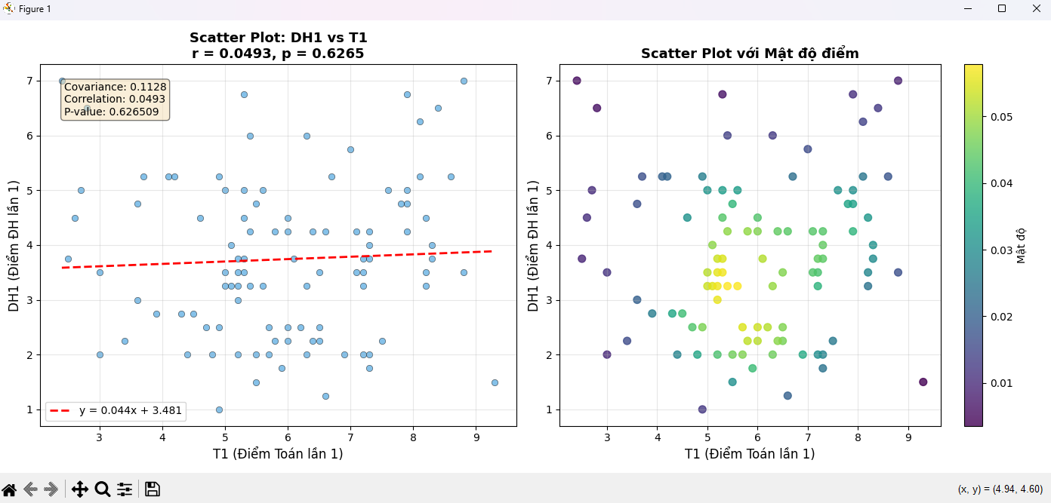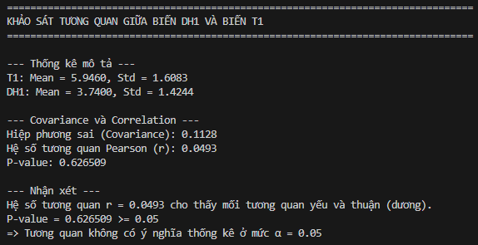

4. Hãy khảo sát tương quan giữa biến DH1 theo biến T1 trên từng nhóm khu vực
# -*- coding: utf-8 -*-
"""
Phần 5 - Câu 4: Khảo sát tương quan giữa biến DH1 theo biến T1 trên từng nhóm khu vực
"""

import pandas as pd
import numpy as np
import matplotlib.pyplot as plt
from scipy import stats

# Đọc dữ liệu
df = pd.read_csv('DuLieu/processed_dulieuxettuyendaihoc.csv')

print("="*80)
print("KHẢO SÁT TƯƠNG QUAN GIỮA DH1 VÀ T1 TRÊN TỪNG NHÓM KHU VỰC")
print("="*80)

# Danh sách khu vực
kv_list = ['1', '2', '2NT']
colors = {'1': '#3498db', '2': '#e74c3c', '2NT': '#2ecc71'}

# Thống kê tương quan theo từng khu vực
print("\n--- Tương quan DH1 vs T1 theo Khu vực ---")

correlation_data = []
for kv in kv_list:
kv_data = df[df['KV'] == kv]
if len(kv_data) > 2:
T1 = kv_data['T1']
DH1 = kv_data['DH1']

covariance = np.cov(T1, DH1)[0, 1]
correlation, p_value = stats.pearsonr(T1, DH1)

print(f"\nKhu vực {kv}:")
print(f" Số quan sát: {len(kv_data)}")
print(f" Covariance: {covariance:.4f}")
print(f" Correlation (r): {correlation:.4f}")
print(f" P-value: {p_value:.6f}")

if abs(correlation) < 0.3:
strength = "yếu"
elif abs(correlation) < 0.7:
strength = "trung bình"
else:
strength = "mạnh"

direction = "thuận" if correlation > 0 else "nghịch"
sig = "có" if p_value < 0.05 else "không có"

print(f" => Tương quan {strength}, {direction}, {sig} ý nghĩa thống kê (α=0.05)")

correlation_data.append({
'KV': kv,
'n': len(kv_data),
'Covariance': covariance,
'Correlation': correlation,
'P-value': p_value
})

# Bảng tổng hợp
print("\n--- Bảng tổng hợp ---")
summary_df = pd.DataFrame(correlation_data)
print(summary_df.round(4).to_string(index=False))

# Vẽ biểu đồ
fig, axes = plt.subplots(1, 3, figsize=(15, 5))

for i, kv in enumerate(kv_list):
kv_data = df[df['KV'] == kv]
if len(kv_data) > 2:
T1 = kv_data['T1']
DH1 = kv_data['DH1']
correlation, p_value = stats.pearsonr(T1, DH1)

axes[i].scatter(T1, DH1, alpha=0.6, c=colors[kv], edgecolors='black', linewidth=0.5)

# Đường hồi quy
z = np.polyfit(T1, DH1, 1)
p = np.poly1d(z)
x_line = np.linspace(T1.min(), T1.max(), 100)
axes[i].plot(x_line, p(x_line), "r--", linewidth=2,
label=f'y = {z[0]:.2f}x + {z[1]:.2f}')

axes[i].set_xlabel('T1 (Điểm Toán)', fontsize=11)
axes[i].set_ylabel('DH1 (Điểm ĐH)', fontsize=11)
axes[i].set_title(f'Khu vực {kv}\nr = {correlation:.3f}, p = {p_value:.4f}',
fontsize=12, fontweight='bold')
axes[i].legend(fontsize=9)
axes[i].grid(True, alpha=0.3)
else:
axes[i].text(0.5, 0.5, 'Không đủ dữ liệu', ha='center', va='center')
axes[i].set_title(f'Khu vực {kv}', fontsize=12)

plt.tight_layout()
plt.savefig('DuLieu/Phan5_Cau4_Correlation_by_KV.png', dpi=300, bbox_inches='tight')
plt.show()

# Biểu đồ tổng hợp
fig2, ax2 = plt.subplots(figsize=(10, 7))

for kv in kv_list:
kv_data = df[df['KV'] == kv]
if len(kv_data) > 0:
ax2.scatter(kv_data['T1'], kv_data['DH1'], alpha=0.6, c=colors[kv],
edgecolors='black', linewidth=0.5, label=f'KV {kv}', s=60)

ax2.set_xlabel('T1 (Điểm Toán lần 1)', fontsize=12)
ax2.set_ylabel('DH1 (Điểm ĐH lần 1)', fontsize=12)
ax2.set_title('Tương quan DH1 vs T1 theo Khu vực', fontsize=14, fontweight='bold')
ax2.legend(title='Khu vực', fontsize=10)
ax2.grid(True, alpha=0.3)

plt.tight_layout()
plt.savefig('DuLieu/Phan5_Cau4_Correlation_Combined.png', dpi=300, bbox_inches='tight')
plt.show()

print("\nĐã lưu biểu đồ: DuLieu/Phan5_Cau4_Correlation_by_KV.png")
print("Đã lưu biểu đồ: DuLieu/Phan5_Cau4_Correlation_Combined.png")

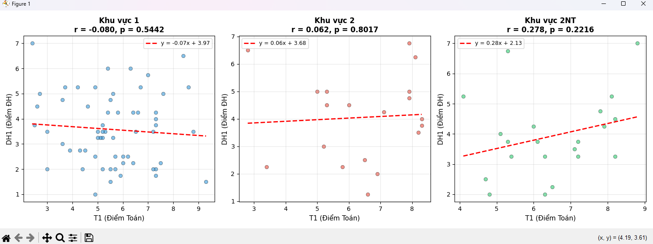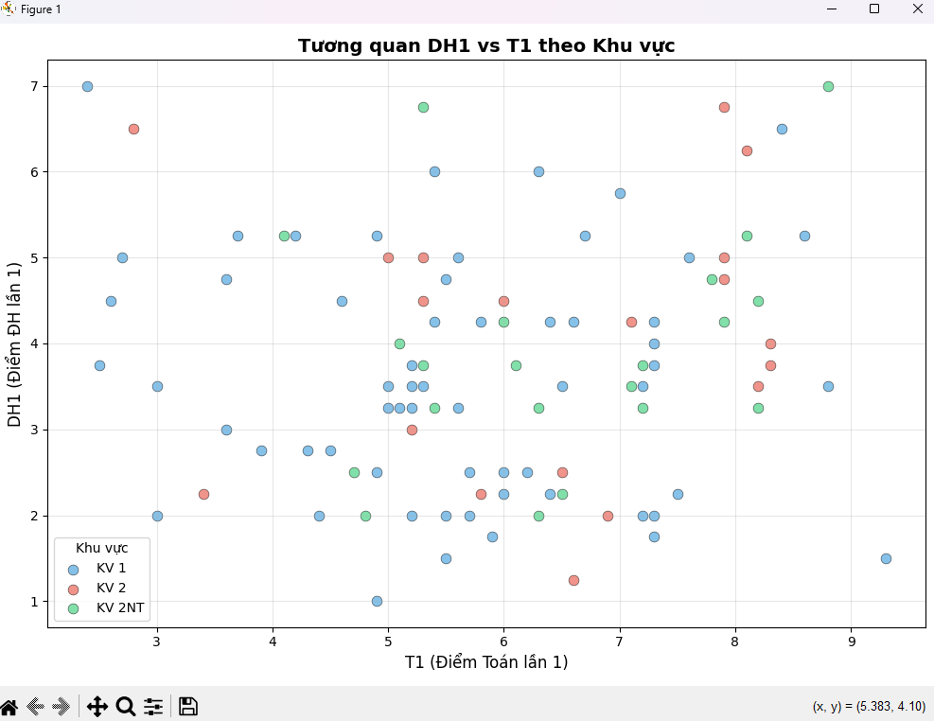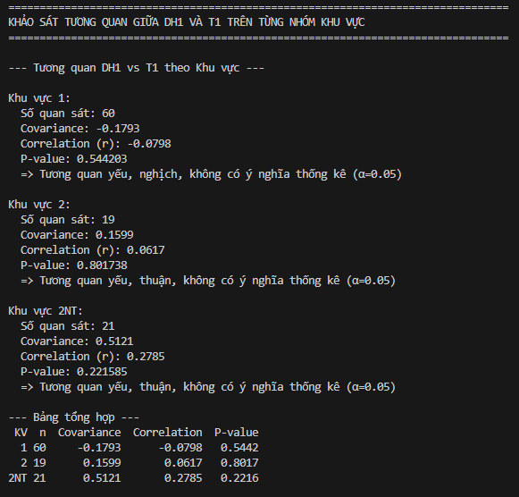
5. Hãy khảo sát tương quan giữa các biến DH1, DH2, DH3
Gợi ý -
Nhận xét ma trận hiệp phương sai hoặc ma trận tương quan -
Vẽ biểu đồ Scatter giữa các biến
# -*- coding: utf-8 -*-
"""
Phần 5 - Câu 5: Khảo sát tương quan giữa các biến DH1, DH2, DH3
- Nhận xét ma trận hiệp phương sai hoặc ma trận tương quan
- Vẽ biểu đồ Scatter giữa các biến
"""

import pandas as pd
import numpy as np
import matplotlib.pyplot as plt
from scipy import stats
import seaborn as sns

# Đọc dữ liệu
df = pd.read_csv('DuLieu/processed_dulieuxettuyendaihoc.csv')

print("="*80)
print("KHẢO SÁT TƯƠNG QUAN GIỮA CÁC BIẾN DH1, DH2, DH3")
print("="*80)

# Chọn các biến
dh_vars = ['DH1', 'DH2', 'DH3']
df_dh = df[dh_vars]

# 1. Ma trận hiệp phương sai
print("\n--- Ma trận Hiệp phương sai (Covariance Matrix) ---")
cov_matrix = df_dh.cov()
print(cov_matrix.round(4))

# 2. Ma trận tương quan
print("\n--- Ma trận Tương quan (Correlation Matrix) ---")
corr_matrix = df_dh.corr()
print(corr_matrix.round(4))

# 3. P-value cho từng cặp
print("\n--- P-value cho từng cặp biến ---")
pairs = [('DH1', 'DH2'), ('DH1', 'DH3'), ('DH2', 'DH3')]
for var1, var2 in pairs:
r, p = stats.pearsonr(df[var1], df[var2])
print(f"{var1} vs {var2}: r = {r:.4f}, p-value = {p:.6f}")

if abs(r) < 0.3:
strength = "yếu"
elif abs(r) < 0.7:
strength = "trung bình"
else:
strength = "mạnh"

direction = "thuận" if r > 0 else "nghịch"
sig = "có" if p < 0.05 else "không có"
print(f" => Tương quan {strength}, {direction}, {sig} ý nghĩa thống kê (α=0.05)")

# 4. Nhận xét
print("\n--- Nhận xét tổng quan ---")
print("""
Dựa trên ma trận tương quan:
- Các biến DH1, DH2, DH3 đều thể hiện điểm thi đại học ở các lần/môn khác nhau
- Cần xem xét mức độ tương quan giữa chúng để hiểu mối liên hệ giữa các điểm số
""")

# 5. Vẽ biểu đồ
fig, axes = plt.subplots(2, 3, figsize=(15, 10))

# Hàng 1: Scatter plots giữa các cặp biến
colors = ['#3498db', '#e74c3c', '#2ecc71']

# DH1 vs DH2
r12, p12 = stats.pearsonr(df['DH1'], df['DH2'])
axes[0, 0].scatter(df['DH1'], df['DH2'], alpha=0.6, c=colors[0], edgecolors='black', linewidth=0.5)
z = np.polyfit(df['DH1'], df['DH2'], 1)
p = np.poly1d(z)
x_line = np.linspace(df['DH1'].min(), df['DH1'].max(), 100)
axes[0, 0].plot(x_line, p(x_line), "r--", linewidth=2)
axes[0, 0].set_xlabel('DH1', fontsize=11)
axes[0, 0].set_ylabel('DH2', fontsize=11)
axes[0, 0].set_title(f'DH1 vs DH2\nr = {r12:.4f}', fontsize=12, fontweight='bold')
axes[0, 0].grid(True, alpha=0.3)

# DH1 vs DH3
r13, p13 = stats.pearsonr(df['DH1'], df['DH3'])
axes[0, 1].scatter(df['DH1'], df['DH3'], alpha=0.6, c=colors[1], edgecolors='black', linewidth=0.5)
z = np.polyfit(df['DH1'], df['DH3'], 1)
p = np.poly1d(z)
x_line = np.linspace(df['DH1'].min(), df['DH1'].max(), 100)
axes[0, 1].plot(x_line, p(x_line), "r--", linewidth=2)
axes[0, 1].set_xlabel('DH1', fontsize=11)
axes[0, 1].set_ylabel('DH3', fontsize=11)
axes[0, 1].set_title(f'DH1 vs DH3\nr = {r13:.4f}', fontsize=12, fontweight='bold')
axes[0, 1].grid(True, alpha=0.3)

# DH2 vs DH3
r23, p23 = stats.pearsonr(df['DH2'], df['DH3'])
axes[0, 2].scatter(df['DH2'], df['DH3'], alpha=0.6, c=colors[2], edgecolors='black', linewidth=0.5)
z = np.polyfit(df['DH2'], df['DH3'], 1)
p = np.poly1d(z)
x_line = np.linspace(df['DH2'].min(), df['DH2'].max(), 100)
axes[0, 2].plot(x_line, p(x_line), "r--", linewidth=2)
axes[0, 2].set_xlabel('DH2', fontsize=11)
axes[0, 2].set_ylabel('DH3', fontsize=11)
axes[0, 2].set_title(f'DH2 vs DH3\nr = {r23:.4f}', fontsize=12, fontweight='bold')
axes[0, 2].grid(True, alpha=0.3)

# Hàng 2: Ma trận tương quan heatmap và pair plot
# Ma trận tương quan heatmap
im = axes[1, 0].imshow(corr_matrix, cmap='RdYlBu_r', vmin=-1, vmax=1)
axes[1, 0].set_xticks(range(len(dh_vars)))
axes[1, 0].set_yticks(range(len(dh_vars)))
axes[1, 0].set_xticklabels(dh_vars)
axes[1, 0].set_yticklabels(dh_vars)
axes[1, 0].set_title('Ma trận Tương quan', fontsize=12, fontweight='bold')

# Thêm giá trị vào ô
for i in range(len(dh_vars)):
for j in range(len(dh_vars)):
text = axes[1, 0].text(j, i, f'{corr_matrix.iloc[i, j]:.3f}',
ha="center", va="center", color="black", fontsize=11)

fig.colorbar(im, ax=axes[1, 0], shrink=0.8)

# Ma trận hiệp phương sai heatmap
im2 = axes[1, 1].imshow(cov_matrix, cmap='YlOrRd')
axes[1, 1].set_xticks(range(len(dh_vars)))
axes[1, 1].set_yticks(range(len(dh_vars)))
axes[1, 1].set_xticklabels(dh_vars)
axes[1, 1].set_yticklabels(dh_vars)
axes[1, 1].set_title('Ma trận Hiệp phương sai', fontsize=12, fontweight='bold')

# Thêm giá trị vào ô
for i in range(len(dh_vars)):
for j in range(len(dh_vars)):
text = axes[1, 1].text(j, i, f'{cov_matrix.iloc[i, j]:.3f}',
ha="center", va="center", color="black", fontsize=11)

fig.colorbar(im2, ax=axes[1, 1], shrink=0.8)

# Boxplot so sánh 3 biến
bp = axes[1, 2].boxplot([df['DH1'], df['DH2'], df['DH3']], labels=['DH1', 'DH2', 'DH3'],
patch_artist=True)
for patch, color in zip(bp['boxes'], colors):
patch.set_facecolor(color)
axes[1, 2].set_ylabel('Điểm', fontsize=11)
axes[1, 2].set_title('So sánh phân phối DH1, DH2, DH3', fontsize=12, fontweight='bold')
axes[1, 2].grid(axis='y', alpha=0.3)

plt.tight_layout()
plt.savefig('DuLieu/Phan5_Cau5_Correlation_DH.png', dpi=300, bbox_inches='tight')
plt.show()

# Vẽ pair plot với seaborn
try:
fig3 = plt.figure(figsize=(10, 10))

# Tạo pair plot thủ công
pair_axes = [[None, None, None], [None, None, None], [None, None, None]]

for i, var1 in enumerate(dh_vars):
for j, var2 in enumerate(dh_vars):
ax = fig3.add_subplot(3, 3, i*3 + j + 1)

if i == j:
# Histogram trên đường chéo
ax.hist(df[var1], bins=15, color=colors[i], edgecolor='black', alpha=0.7)
ax.set_xlabel(var1 if i == 2 else '')
else:
# Scatter plot
ax.scatter(df[var2], df[var1], alpha=0.5, c=colors[i], s=30)

if j == 0:
ax.set_ylabel(var1)
if i == 2:
ax.set_xlabel(var2)

fig3.suptitle('Pair Plot: DH1, DH2, DH3', fontsize=14, fontweight='bold', y=1.02)
plt.tight_layout()
plt.savefig('DuLieu/Phan5_Cau5_PairPlot_DH.png', dpi=300, bbox_inches='tight')
plt.show()

print("\nĐã lưu biểu đồ: DuLieu/Phan5_Cau5_PairPlot_DH.png")

except Exception as e:
print(f"\nLỗi khi vẽ pair plot: {e}")

print("\nĐã lưu biểu đồ: DuLieu/Phan5_Cau5_Correlation_DH.png")

